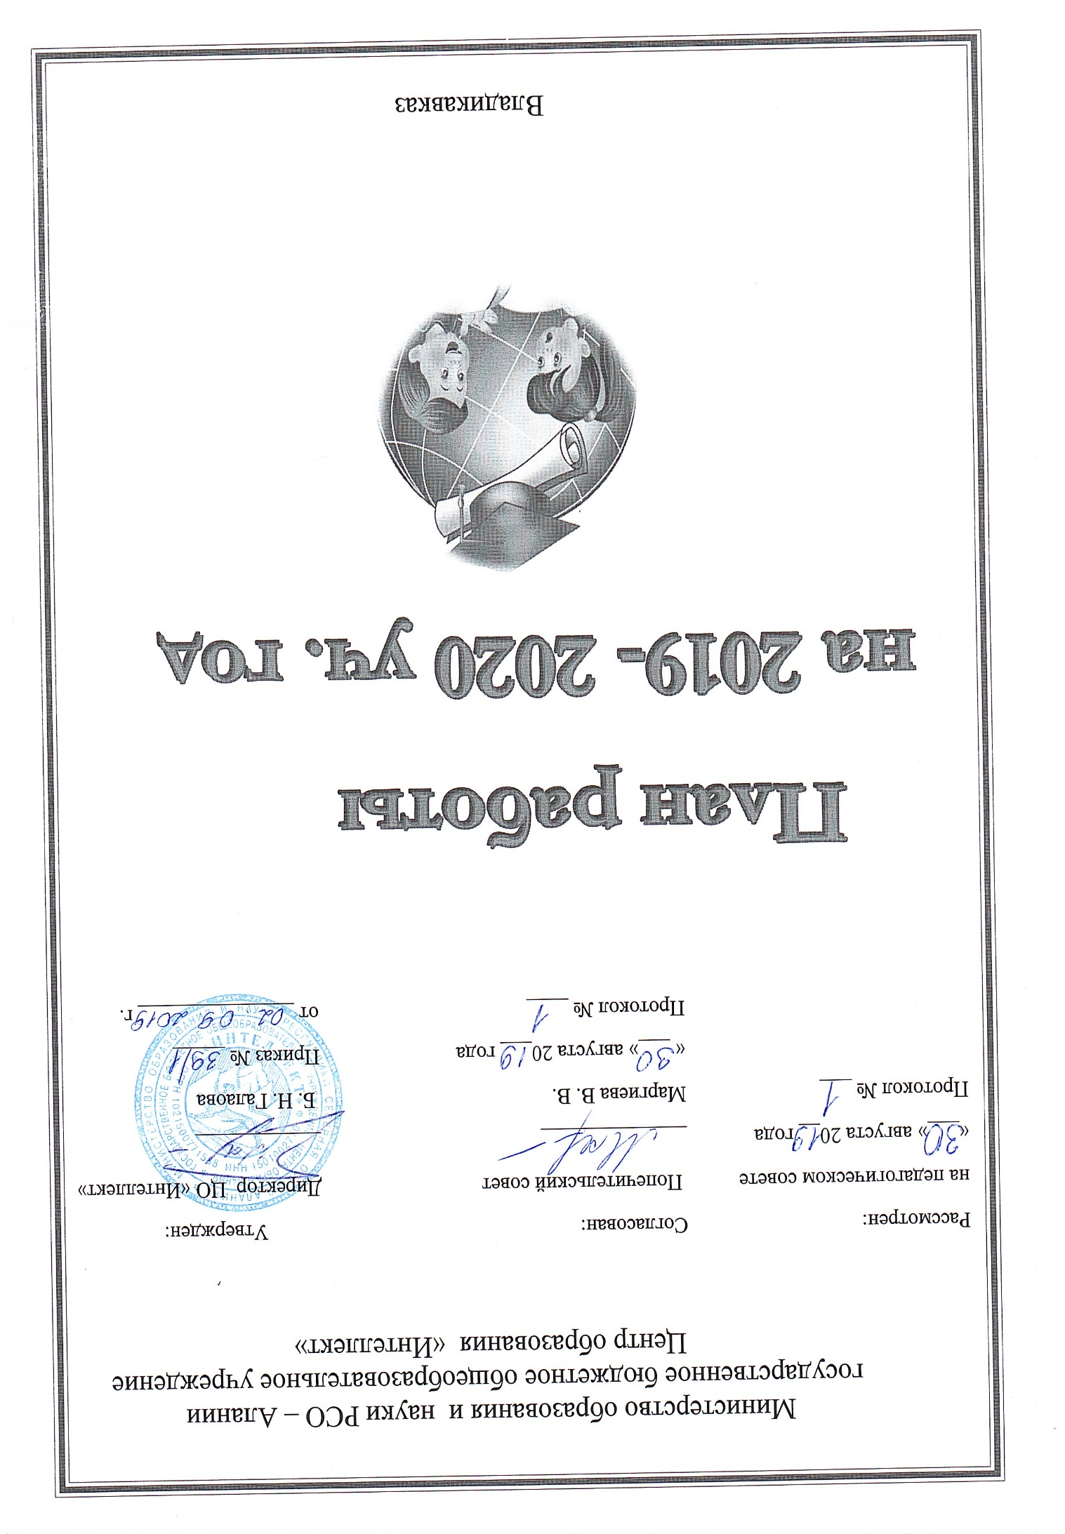

СТРУКТУРА ГОДОВОГО ПЛАНА РАБОТЫ

ГБОУ ЦО «Интеллект»

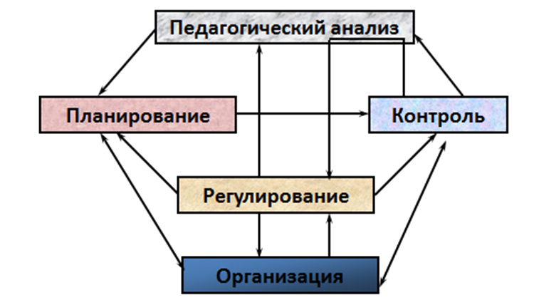

РАЗДЕЛ I. Анализ работы за прошедший учебный год
РАЗДЕЛ II. Организация деятельности ЦО «Интеллект», направленная на получение бесплатного общего образования (начального общего) 2.Повышение квалификации и профессионального мастерства
РАЗДЕЛ III. Организационно-педагогическая работа
РАЗДЕЛ IV. Система внутреннего мониторинга
РАЗДЕЛ V. Взаимодействие в работе с семьей, школой и другими организациями
РАЗДЕЛ VI. Административно - хозяйственная работа
РАЗДЕЛ VII. Попечительский совет.

РАЗДЕЛ I.
Проблемно-ориентированный анализ учебно-методической работы за 2018-2019 учебный год.

АНАЛИЗ
выполнения задач на 2018-2019 учебный год
(ДОШКОЛЬНОЕ ОТДЕЛЕНИЕ)

В детском саду созданы условия для развития ребёнка дошкольного возраста.
Для осуществления педагогического процесса, развития творческого потенциала педагогов, формирования психологического микроклимата, введение детей в социум создана предметно-развивающая среда, которая представлена:
- центраами, оснащёнными современным дидактическим материалом и пособиями, как игровой, так и разнообразной продуктивной направленности: - музыкальной, театрализованной, физкультурно-оздоровительной, трудовой, что способствует ознакомлению детей с явлениями и предметами природы, окружающей жизни, развитию их речи, формированию поведенческих навыков и общению. Дети имеют свободный доступ к игровому, спортивному оборудованию, к средствам для свободной изобразительной деятельности.
Для каждой возрастной группы есть отдельный участок, на котором размещены: веранда, песочницы, малые игровые и спортивные постройки. Для проведения физкультурных видов деятельности и спортивных праздников на улице оборудована спортивная площадка.
При планировании и осуществлении образовательного процесса в ДОУ реализуется принцип интеграции различных видов деятельности на основе тесного взаимодействия специалистов и воспитателей.

Квалификационная характеристика педагогического коллектива
- Всего педагогов- 71 чел.
- Высшая категория- 27 чел.
- Первая категория - 27 чел.

Анализ методической работы ДОО
В ходе реализации задач и в соответствии с годовым планированием проводилась организационно-методическая работа с использованием активных форм.
На основании главных направлений работы и в соответствии с поставленными целями методический совет определил для коллектива следующие задачи:
- Продолжать внедрять ФГОС (отслеживание результатов работы в дошкольных группа)
- Внесение изменений в дошкольную систему оценки качества образования в связи с внедрением ФГОС;
3. Организации воспитательно-образовательного процесса строится на основе непрерывного накопления ребенком опыта деятельности и общения в процессе активного взаимодействия с окружающей средой, общения с другими детьми и взрослыми при решении задач и проблем в соответствии с возрастными и индивидуальными особенностями.
4. Организация дружественного социума на территории центра образования для развития социальных навыков у дошкольников.
Для реализации поставленных задач в центра образования на начало учебного года имелась необходимая нормативно-правовая база, соответствующие локальные акты и положения.
Задача:
1.Совершенствовать систему работы по сохранению здоровья детей, внедрению здоровьесберегающих технологий, профилактике девиантных форм поведения; создание в центра образования эффективной системы социально-психологического сопровождения воспитанников.
В график контроля наряду с посещением физкультурных занятий включалось наблюдение за внедрением здоровьесберегающих технологий, также организацией режимных процессов (умывание, сборы и возвращение с прогулки). Тщательный контроль со стороны медицинской сестры и заместителя директора за правильной организацией питания, сна, подъема, проведением утренней гимнастики и гимнастики после сна позволил улучшить работу по воспитанию культурно-гигиенических навыков детей, что способствовало процессу оздоровления детей дошкольного возраста.
Подводя итоги оздоровительно-профилактической работы за 2018– 2019 учебный год, следует отметить, что она строилась с учетом физического развития и имеющихся отклонений в состоянии здоровья детей, на основе наблюдений состояния здоровья и уровня физической подготовленности детей.
Координация деятельности педагогического коллектива и медицинского персонала позволила вести эффективную работу:
• по выявлению детей группы риска;
• разработке мероприятий по профилактике и снижению заболеваемости;
• учету гигиенических требований к максимальной нагрузке воспитанников.
Для развития и укрепления здоровья детей была проведена следующая работа:
- Систематические физкультурные занятия с учетом групп здоровья детей.
- Спортивные праздники и развлечения.
- Проводилась плановая диспансеризация детей врачами специалистами.
В возрастных группах создана развивающая предметная среда, которая способствует укреплению здоровья детей. Мебель в группах подобрана с учетом роста и санитарно - гигиенических требований. Продумана система оздоровительных мероприятий и физического развития. В спортивном зале имеется дополнительное оборудование, в том числе выполненное своими руками.
Результаты наблюдений показали, что воспитатели всех возрастных групп уделяют определенное внимание организации по выполнению двигательного режима. Реализация двигательного режима выполнялась педагогами в полном объеме, организованная деятельность по физической культуре проводится в разных видах: учебные, игровые, сюжетные, тренирующие.
В ходе диагностики здоровьесберегающей среды в ДОУ обнаружены следующие недостатки: на участках мало оборудования для двигательной деятельности детей, недостаточно выносного материала на прогулку.

Рекомендации: Необходимо пополнить играми и пособиями, приобрести мячи, мелкие пособия для выполнения общеразвивающих упражнений.
Вывод: реализация мероприятий по сохранению и укреплению здоровья детей в 2018-2019 учебном году проведена коллективом успешно.
В центра образования создана эффективная система по социально-психологическому сопровождению воспитанников (психолог- Алборова М.А).
2.Создать модель методической службы центра образования: модификация модели методической службы центра образования, создание условий творческого роста учителя и воспитателя, осваивающего современные технологии, методы и формы организации образовательной деятельности.

Материал методического кабинета состоит из нескольких разделов:
• нормативные и инструктивные материалы,
• методические материалы и рекомендации;
• документация по содержанию работы детского сада;
• методическая и справочная литература,
• дидактический и наглядный материал,
• художественная литература.
В 2019 году прошли аттестацию:
на соответствие:
- Абрамова Г.А. – воспитатель
- Плиева А.З. – воспитатель
- Тигиева Н.Х. – воспитатель
- Корнаева Л.А.- воспитатель
На первую квалификационную категорию:
- Царакова М.В. – воспитатель
- Дзоблаева М.Х. – воспитатель
- Бугулова А.Ю. – воспитатель
- Алборова З.С. . – воспитатель
- Тедеева К.Е. – воспитатель
- Сказкина Н.Ю. - воспитатель
- Сокаева Т.А. – воспитатель

На высшую квалификационную категорию были аттестованы:
1. Валиева Н.Х. – воспитатель
2. Немерюк М.В. – воспитатель
3. Андрианская Т.Л. – воспитатель
4. Айриян Л.А. – воспитатель
5. Керчелаева Р.А. – воспитатель
6. Кузубова Н.Е. – воспитатель
7. Тариев Р.Б. – педагог дополнительного образования

Прошли переподготовку:
- Цараева Ф.Т. – воспитатель
- Бекмурзова Л.О.– воспитатель осетинского языка
- Сокурова Е.Л. –воспитатель
- Гикаева Ж.Д. –воспитатель

В течение года курсы повышения квалификации прошли воспитатели:
1. Наниева А.С.
2. Майер С.М.
3. Табуева Р.И.
4. Царахова К.Т.
5. Кодзаева А.Н.
6. Плиева А.З.
7. Хабаева А.Ю.

Вывод: Качественный и количественный состав работников в детском саду соответствует требованиям осуществления воспитательно-образовательного процесса, для успешного осуществления образовательной деятельности по всем образовательным областям.

Для развития творчества, профессионального роста воспитателя осуществлялась работа по следующим направлениям:
- Методические объединения.
- Тематические педагогические советы
3. Открытые мероприятия.
4. Курсовая система повышения квалификации.
5. Представление опыта работы воспитателей на уровне республики (Хабаева А.Ю.)
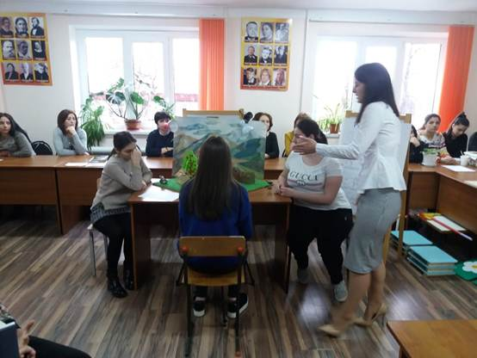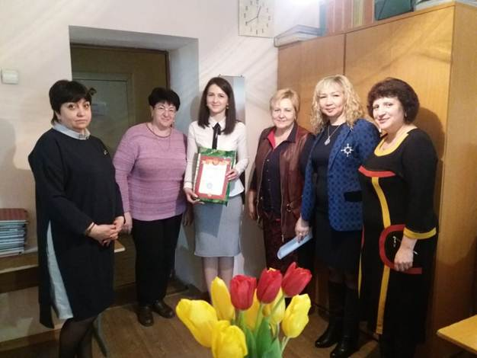
- Представление опыта работы воспитателей на уровне России (Железова И.А.)
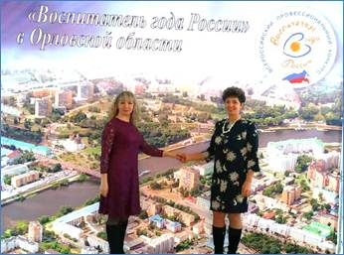
7. Участие в конкурсе центра образования «Педагог-года центра образования «Интеллект 2019» (в форме Мастер-класс)

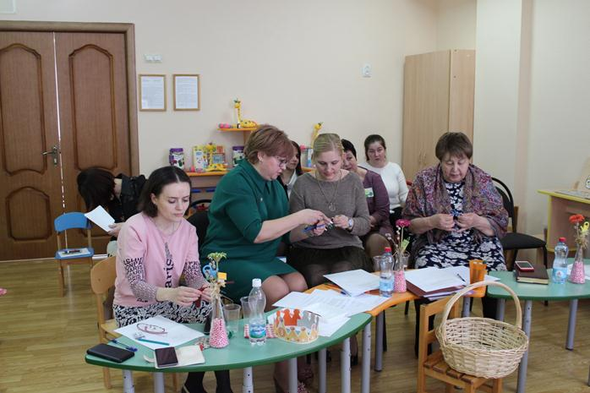

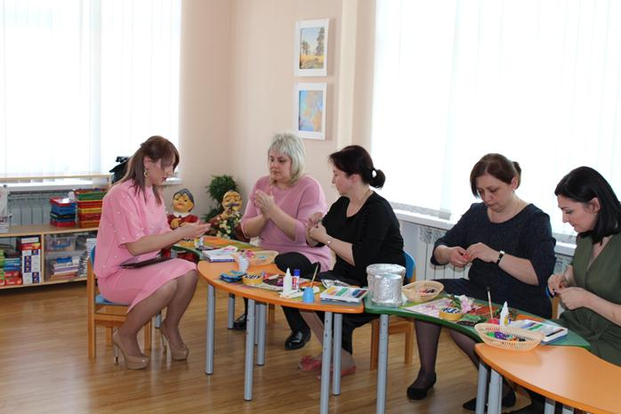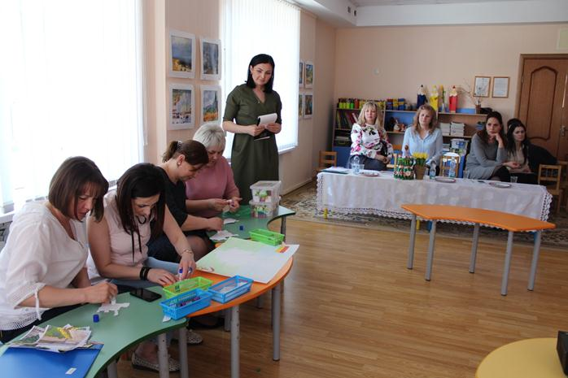
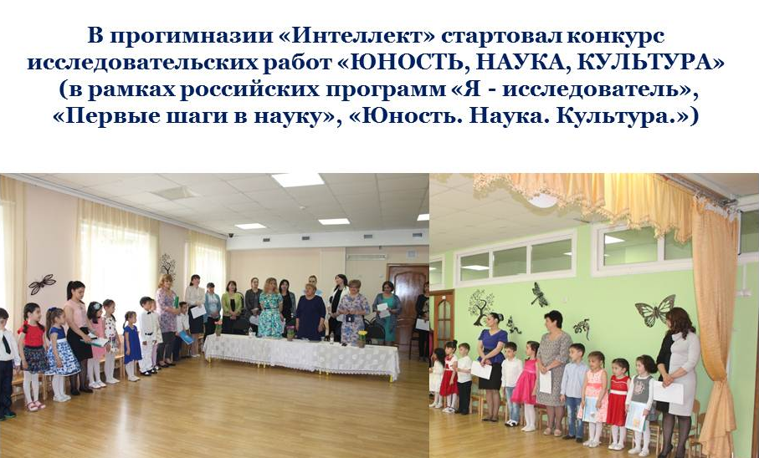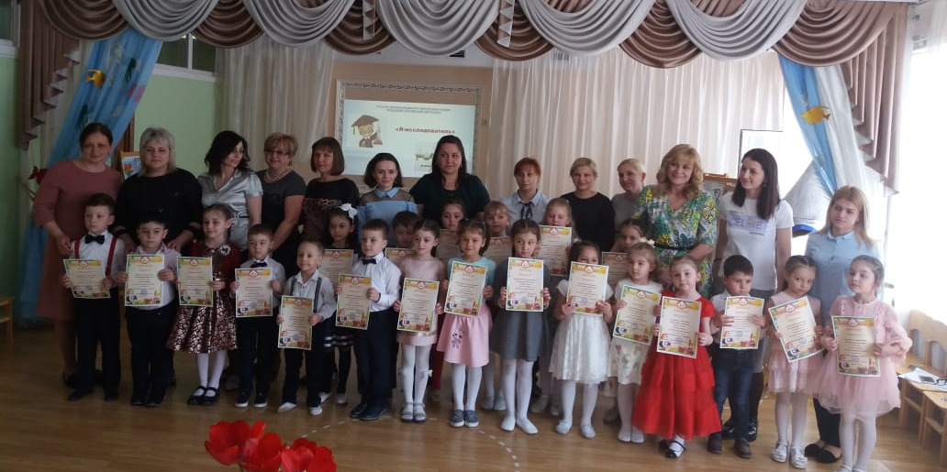
Педагоги ДОО в течение 2018-2019 года реализовали совместные проекты (педагоги, родители и дети):
1. Проект «Женщины-космонавты» (1место в республиканском конкурсе «Первые шаги в науку») IVподготовительная группа. Руководители: Кочиева А.А.; Танделова И.П.;Эдиева Д.В.
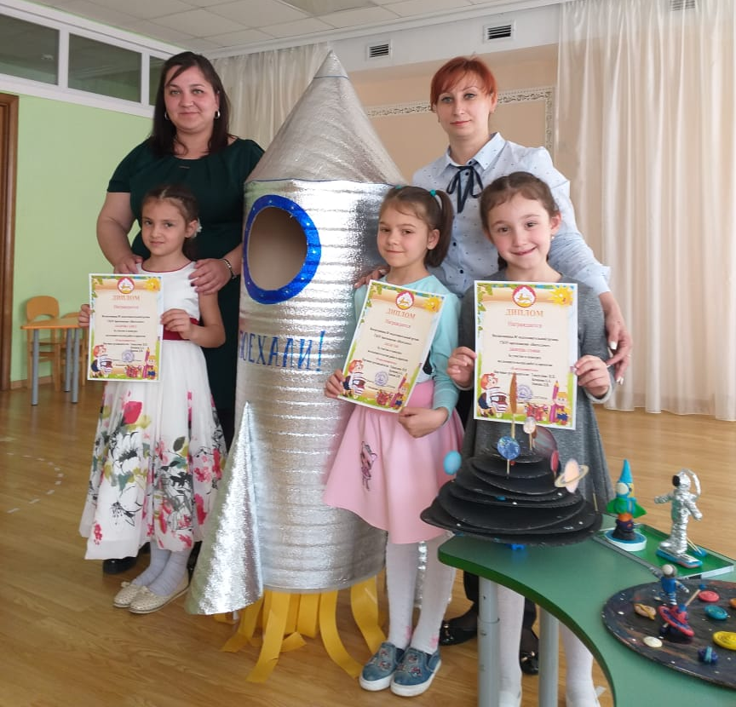
2.Проект «Волшебный круг-мандала» (1место в республиканском конкурсе «Первые шаги в науку») 3подготовительная группа. Руководитель: Алборова М.А.
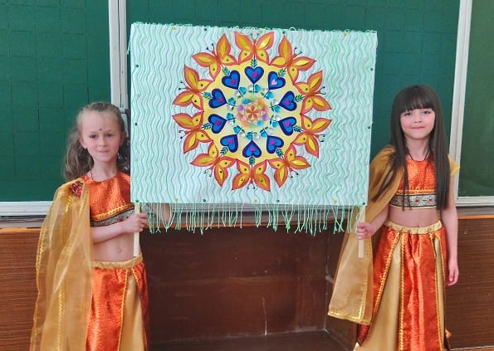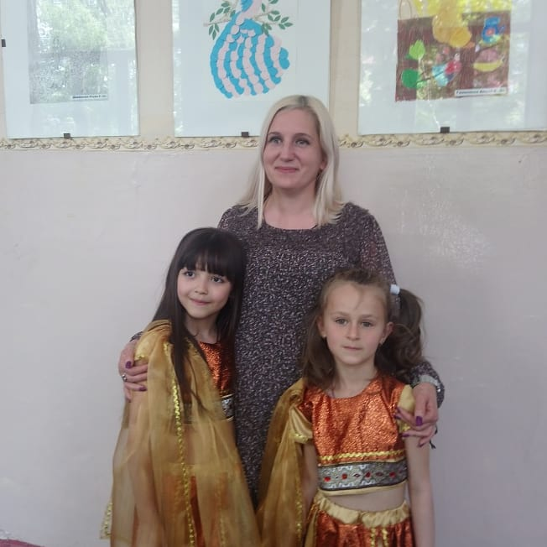
3.Проект «Семейный бюджет» (1место в республиканском конкурсе «Первые шаги в науку») 1старшая группа. Руководитель - Наниева А.С. 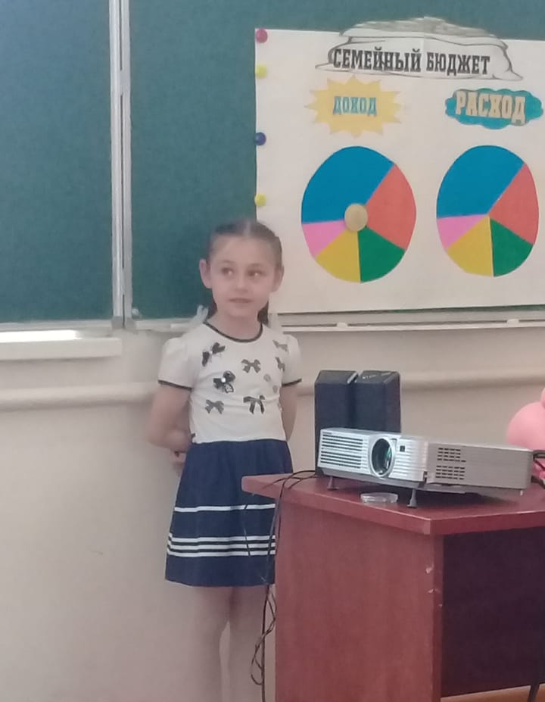 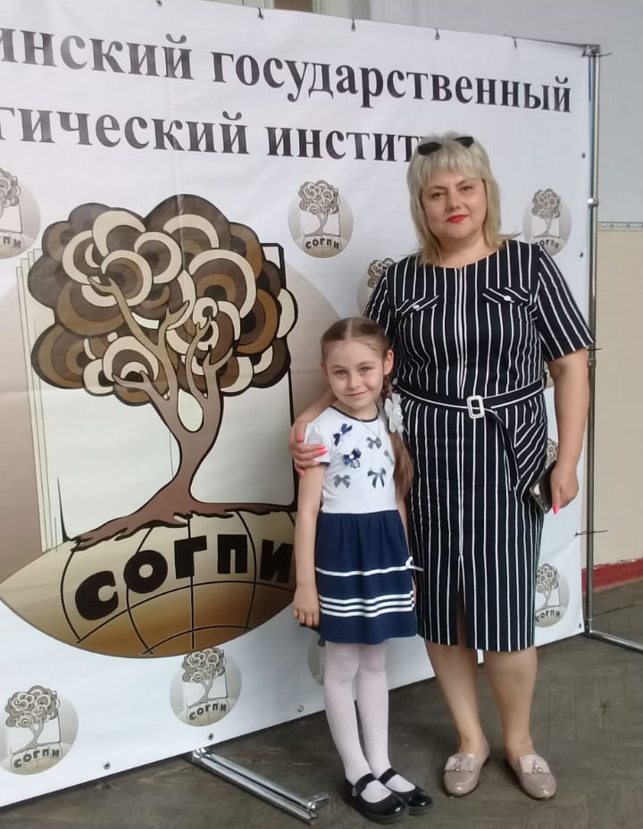

Вывод: Внедрение в образовательный процесс метода проектов, способствует развитию свободной творческой личности, делает образовательный процесс дошкольного учреждения открытым для активного участия родителей. Проектный метод позволяет воспитателю реализовать требования ФГОС ДО: воспитывать в детях самостоятельность и инициативу, организовывать совместную деятельность с родителями.
Участие педагогов:
- Республиканский конкурс «Лидер в дошкольном образовании 2019» -
Хабаева А.Ю. – воспитатель
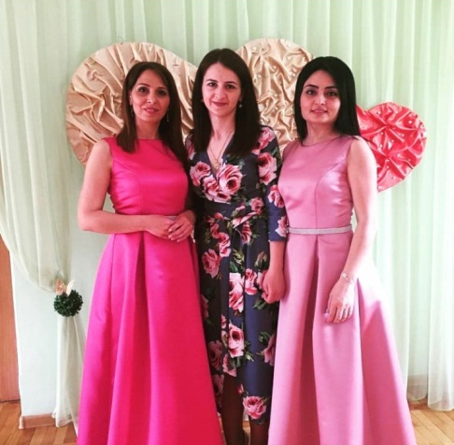
- Всероссийский профессиональный конкурс «Воспитатель года России – 2019» - Железова И.А. – воспитатель
- Участие в V всероссийском съезде. (Галаова Б.Н. – директор, Валиева Н.Х. – зам.директора, Дзоблаева И.М. - зам.директора)

- Международная конференция «Воспитание и обучение детей младшего возраста» (Галаова Б.Н. – директор, Валиева Н.Х. – зам.директора, Дзоблаева И.М. - зам.директора)
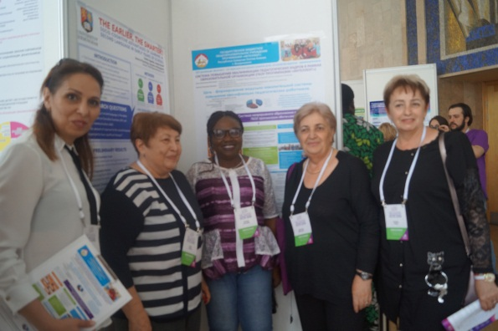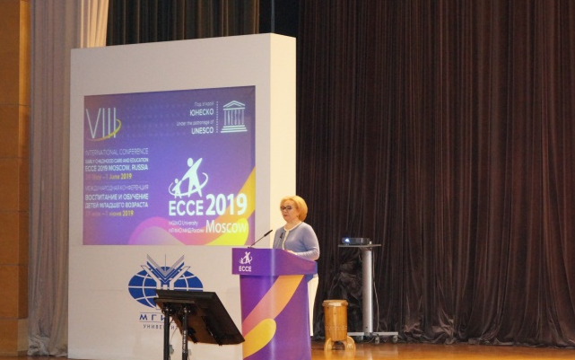
- Вебинары:
-Финансовая грамотность в доо
-Преемственность образовательного процесса детского сада и начальной школы в речевом развитии.
-Формирование понятий экономии бережливости у дошкольников через игровую деятельность
Взаимодействие с родителями коллектив детского сада строит на принципе сотрудничества, при этом решаются следующие задачи:
- повышение педагогической культуры родителей;
- приобщение родителей к участию в жизни детского сада;
- изучение семьи и установление контактов с ее членами для согласования воспитательных воздействий на ребенка.
Для решения этих задач используются различные формы работы:
- групповые родительские собрания, консультации;
- проведение «Клубных часов», «Спортивных соревнований» и совместных мероприятий для детей и родителей;
- анкетирование;
- наглядная информация;
- посещение открытых мероприятий и участие в них.
3 сентября 2018 года в центра образования «Интеллект» (ул. Весенняя 13 «В») состоялось мероприятие «ЗДРАВСТВУЙ ДЕТСКИЙ САД!»
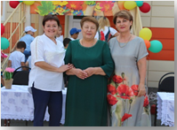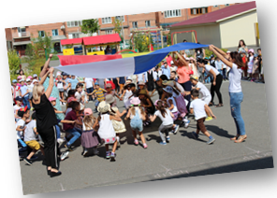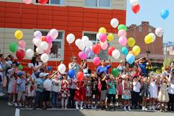
5 ноября 2018 года прошло открытое мероприятие для курсов повышения квалификации музыкальных руководителей республики.
«ОСЕНЬ В ОСЕТИИ»
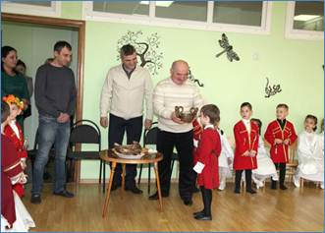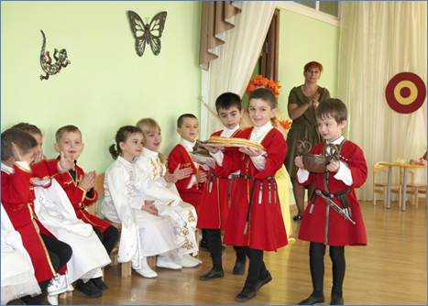
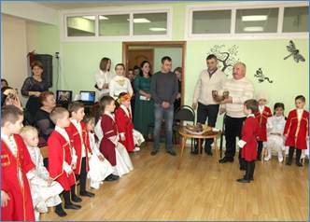
21 и 22 февраля 2019года в центра образования «Интеллект» прошли спортивные мероприятия, посвященные «Дню защитника отечества».
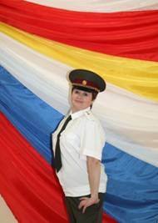

25.04.2019г. в рамках сетевого взаимодействия с РАО «Преемственность ДОО и НОО» состоялось открытое мероприятие «Пир Нартов» Подготовила: музыкальный руководитель - Дзодзикова З.Р.
Участники: воспитанники (дошкольники и младшие школьники), педагоги центра образования «Интеллект, родители.
Гости: ансамбль народного танца «Дети гор».
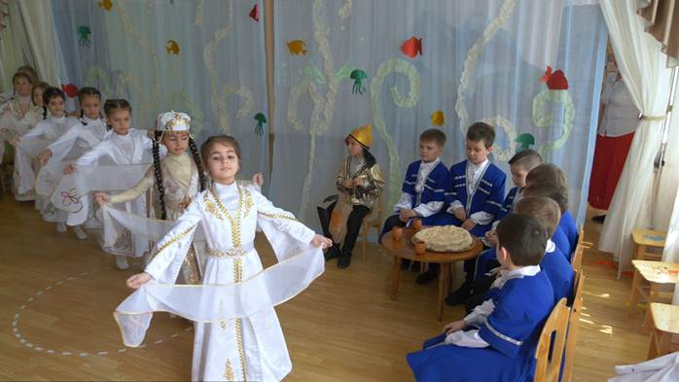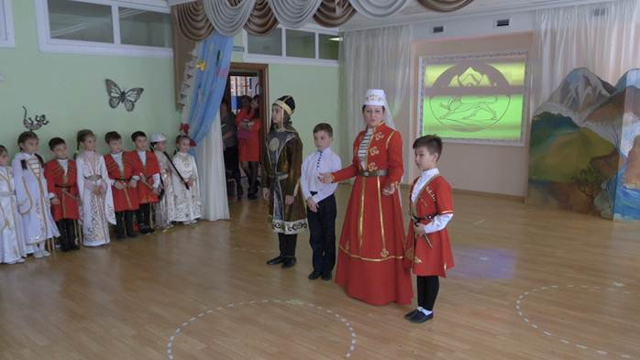
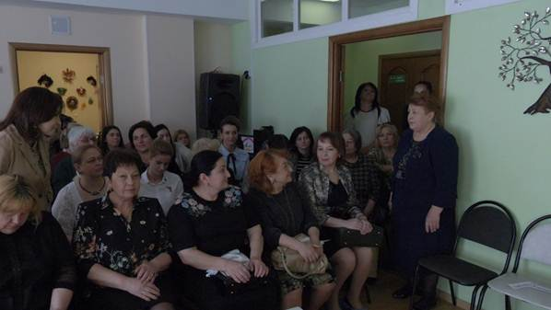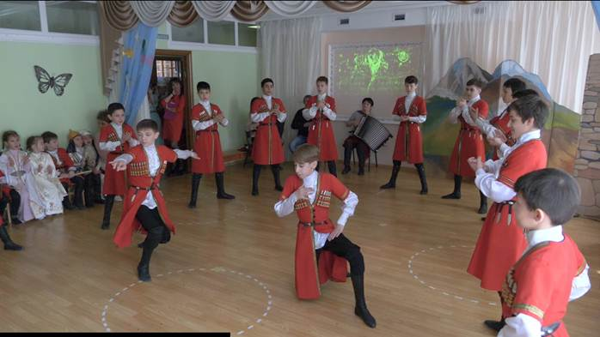
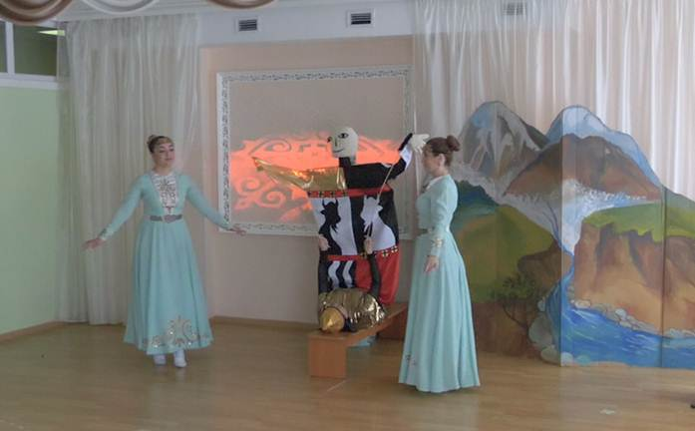
07.05.2019г. в центра образования «Интеллект» прошла акция
«Бессмертный полк»
21.05.2019-25.05.2019г в центра образования «Интеллект» прошел республиканский конкурс «Лидер в дошкольном образовании 2019»
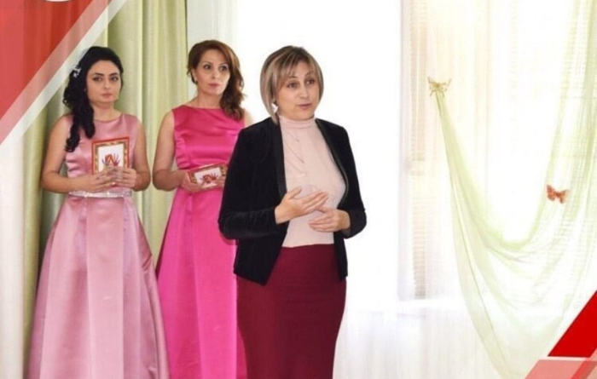

Перспективы развития ДОО
Цель: - создание благоприятных условий для взаимодействия ДОУ и семьи и полноценного проживания ребенком дошкольного детства в условиях реализации ФГОС ДО.
Задачи:
1. Формировать семейные ценности у дошкольников, сохранять и укреплять здоровье детей, их физическое развитие через совместную деятельность с семьями воспитанников.
2. Формировать профессиональную компетентность педагогов в области освоения федеральных государственных образовательных стандартов дошкольного образования.
3.Продолжать повышать профессиональный уровень педагогов, участвуя в различных конкурсах республиканского, всероссийского и международного уровнях.
4.Совершенствовать предметно-развивающую среду в соответствии с приоритетом и реализуемой программой вариативной частью.

Анализ работы за 2018-2019 учебный год (начальная школа).
Анализ деятельности начальной школы
за 2018-2019 учебный год

- Квалификационная характеристика педагогического коллектива
- Всего педагогов- 36 чел.
- Высшая категория- 16 чел.
- Первая категория - 13 чел.

II. Анализ методической работы
Важнейшим средством повышения педагогического мастерства учителей, связующим в единое целое всю систему работы школы, является методическая работа.
Была определена цель методической работы:
непрерывное совершенствование уровня педагогического мастерства педагогов, их эрудиции и компетентности в области определенной науки (учебного предмета) и методики его преподавания; освоение новых технологий, направленных на обеспечение самораскрытия, самореализации обучающихся.
На основании главных направлений работы и в соответствии с поставленными целями методический совет определил для коллектива следующие задачи:
• работа по федеральным государственным образовательным стандартам (отслеживание результатов работы по ФГОС в 1-4-х классах;
• внесение изменений в школьную систему оценки качества образования в связи с внедрением ФГОС;
• ориентация образовательного процесса на активное освоение обучающимися способов познавательной деятельности с целью предоставления детям возможности «раскрыть свои способности, подготовиться к жизни в высокотехнологичном конкурентном мире»;
• адаптация образовательного процесса к запросам и потребностям личности; ориентация обучения на личность обучающихся; обеспечение возможности её самораскрытия; создание системы поиска и поддержки талантливых детей;
• освоение новых технологий преподавания, в том числе технологий эффективной социализации в рамках инновационной площадки РАО.
Для реализации поставленных задач в центра образования на начало учебного года имелась необходимая нормативно-правовая база, соответствующие локальные акты и положения.
Важнейшим средством повышения педагогического мастерства учителей, связывающим в единое целое всю систему работы центра образования, является методическая работа. Содержание методической работы отвечало запросам педагогов и способствовало саморазвитию личности учителя, работа планировалась с учетом профессиональных затруднений коллектива. Планированию методической работы предшествовал глубокий анализ каждого из ее звеньев с точки зрения влияния их деятельности на рост педагогического и профессионального мастерства учителя.
Важным направлением работы МО и администрации центра образования является постоянное совершенствование педагогического мастерства учителей через курсовую систему повышения квалификации и стимулирование педагогов центра образования к аттестации на более высокие квалификационные категории.
В 2019 году на высшую квалификационную категорию были аттестован 2 человека:
- Фёдорова Ольга Евгеньевна, учитель начальных классов;
- Галаова Анета Махарбековна, учитель осетинского языка.
На первую квалификационную категорию был аттестован 1 человек :
- Макеева Олеся Хазбиевна, учитель осетинского языка.

Осуществлялось становление и развитие творчества и педагогического мастерства учителя по следующим направлениям:
1. Методические объединения.
2. Предметные недели.
3. Открытые уроки.
4. Тематические педагогические советы
5. Курсовая система повышения квалификации.
6. Консультации по организации и проведении современного урока.
7. Представление опыта работы педагогов на уровне республики.
8. Участие в конференциях и вебинарах всероссийского уровня.
Педагоги центра образования приняли участие в профессиональных конкурсах.
Битарова Элона Игоревна- профсоюзный конкурс учителей начальных классов имени Н. Цаликовой (2 место);
Климова Светлана Владимировна- конкурс на денежное поощрение «Лучшие учителя России» (финалист республиканского этапа);
Черевко Наталья Викторовна- конкурс «За нравственный подвиг учителя» по Северо-Кавказскому федеральному округу (3 место.)
III. Анализ работы школьных методических объединений
Цель деятельности МО на 2018 -2019 год: создание условий для повышения профессионального уровня педагогов в организации образовательного процесса в школе, ориентированного на сохранение и укрепление взаимоотношений младших школьников, сохранение и развитие их индивидуальности; совершенствование педагогического мастерства в сфере формирования универсальных учебных действий в рамках ФГОС через внедрение новых педагогических и информационно-коммуникационных технологий (ИКТ).
Задачи на 2018-2019 учебный год.
- продолжить работу по развитию индивидуальных способностей школьников посредством внедрения в учебно – воспитательный процесс приемов личностно – ориентированного образования, использования дифференцированных форм обучения как в процессе обучения, так и при организации воспитательного процесса;
- совершенствовать систему мониторинга успешности обучения школьников с целью выявления отрицательной динамики качества знаний, своевременного устранения недостатков в работе;
- активизировать работу по выявлению, изучению, обобщению актуального педагогического опыта учителей;
- совершенствовать формы и методы работы с детьми, мотивированными на учебу;
- совершенствовать качество современного урока; повышать его эффективность, применять современные методы обучения и внедрять новые технологии;
- продолжить целенаправленную систематическую работу по развитию у обучающихся младших классов творческих, интеллектуальных и коммуникативных способностей посредством организации различных форм работы;
- совершенствовать методический уровень педагогов в овладении новыми педагогическими технологиями, через систему повышения квалификации и самообразования каждого учителя.
- внедрение в практику работы всех учителей МО технологий, направленных на формирование компетентностей обучающихся: технологию развития критического мышления, информационно-коммуникационную технологию, игровые технологии, технологию проблемного обучения, метод проектов, метод самостоятельной работы создание условий для успешного прохождения учителями процедуры аттестации;
- изучение и обобщение опыта лучших учителей по всем направлениям учебно-воспитательного процесса.
Основная тема работы МО: «Повышение эффективности и качества образования в начальной школе в условиях реализации Федерального государственного образовательного стандарта начального общего образования через внедрение новых педагогических и информационно-коммуникационных технологий (ИКТ)».
Формы работы.
1.Корректировка календарно-тематического планирования (поурочное и МО).
2.Совершенствование методической культуры педагога.
3.Обучение на курсах повышения квалификации.
4.Взаимное посещение уроков учителями с целью обобщения опыта. Участие в педагогических советах школы
5. Научно- методическое содействие инновационному развитию. Создание проблемных групп по совершенствованию знаний и внедрению в практику своей работы навыков формирования у учащихся УУД с целью повышения педагогического мастерства и повышения качества обученности обучающихся.
6. Экспертная информационно- аналитическая деятельность, мониторинг Формирование портфолио ученика. Доклады и сообщения из опыта работы в сочетании с практическим показом на открытом уроке. Разработка рекомендаций, памяток, инструкций, самодельных наглядных пособий. Изучение и ознакомление с новинками методической и детской литературы.
IV. Анализ деятельности, направленной на получение бесплатного начального образования
Учебный план школы на 2018-2019 уч. год был составлен на основании базисного учебного плана. При составлении учебного плана соблюдалась преемственность между уровнями образования и классами, сбалансированность между предметными циклами, отдельными предметами. Уровень недельной учебной нагрузки на ученика не превышал предельно допустимого. Школьный компонент был распределен на изучение предметов по предметам по базисному учебному плану – английский язык.
В 2018-2019 учебном году школа работала в режиме 5-дневной недели. В школе функционировало :
1 классов- 3; 2-х классов- 3; 3-х классов- 3; 4-х классов- 3, в которых на конец учебного года обучались 357 обучающихся.
Учебный план за прошедший 2018-2019 учебный год выполнен в полном объёме, учебные программы пройдены.
Работа по организации учебно-воспитательного процесса по решению главной задачи центра образования носила научно-методический характер и была построена на диагностической основе. Диагностическая особенность ученического и учительского коллективов была продолжена по направлениям:
• мониторинг результативности образовательного процесса;
• системный мониторинг воспитательного процесса;
• уровень инновационного потенциала педагогического коллектива;
• профессиональная подготовка учителя;
• уровень сформированости УУД учащихся 1-4 классов;
• степень адаптации учащихся к новым условиям обучения (1 класс).

На конец года в школе 357 обучающихся.
Оценивались учащиеся 2-4 классов, всего 261 человек.
Не оценивались учащиеся 1 классов- 96 человек (в соответствии с письмом (нормы оценок) Минобразования России от 19.11.1998 г.).
Среднее качество знаний по школе составило 67% .

Количество отличников в 2-4 классах составляет 46 (18%) человек:
2 классы- 7 человек-8%
3 классы-15 человек- 18%
4 классы- 24 человека- 29%
129 человека (49%) человек закончили четверть на «4» и «5».
Были проведены итоговые работы по русскому языку, литературному чтению, окружающему миру и математике (1-4 классы).

Рисунок 1 Качество знаний по русскому языку - базовая часть

Рисунок 2 Качество знаний по математике -базовая часть

Рисунок 3 Качество знаний по литературному чтению- базовая часть

Рисунок 4 Качество знаний по окружающему миру

Обучающиеся выпускных 4-х классов приняли участие в ВПР по русскому языку, математике и окружающему миру.

Рисунок 5 Результаты ВПР - математика

Рисунок 6 Результаты ВПР по русскому языку

Рисунок 7 Результаты по ВПР окружающий мир

Рисунок 8 Качество знаний по ВПР

Результаты педагогической диагностики в 1 классах
В мае была проведена педагогическая диагностика в 1-х классах по русскому языку. Всего детей – 96 человек. Выполняли диагностику- 87 чел. (91%)

В педагогической диагностике по математике участвовало 88 человек (92%).

Внеурочная деятельность
Обучающиеся центра образования в течение учебного года принимали участие в школьных олимпиадах по русскому языку, литературному чтению, математике, окружающему миру, осетинскому языку, английскому языку, интеллектуальных конкурсах, в конкурсах чтецов на русском и осетинском языках. Активно участвовали в дистанционных конкурсах и олимпиадах : «Страна талантов», «Лисёнок», «Русский медвежонок», «Британский бульдог», «Олимпус», и т. д
№ | Конкурс, олимпиада | год | Достижение, ФИО | уровень
1 | 1 поток Всероссийских предметных олимпиад 2018-2019 «Страна талантов» | 2018 | 1 место Апостолиди Ариадна (рус яз и общ знания)  Багаева Кристина (общ знания  Багаева Полина (общ знания)  Балобина Валерия (Рус яз)  Бестаев Давид (общие знания)  Гостиева Малика (рус яз)  Кошелева Радмира (общ знания)  Майер Арина (общ знания)  Саркисян Зинаида (матем)  2 место Чибирова Софья (матем)  3 место Наниева Алана (матем)  --------------------------------------------  1 место  Апостолиди Ариадна  (математ)  Бестаев Давид (матем)  Дзестелов Батраз (общ знания)  Качмазова Диана (математ)  Леонова Варвара (рус яз)  Расулова Даниэлла (общ знан)  Хамикоева Амина (рус яз)  Хасиева Алиса (рус яз)  Цгоева Алана (матем)  Черевко Никита (матем)  2 место  Газзаева Екатерина (рус яз)  Гасиев Даниил (математ)  Дашкова Варвара (рус яз)  Джиоева Диана (общ знания)  Качмазова Диана (рус яз)  Маргиева Анна (общ знания)  3 место  Бекузарова Дана (рус яз)  Гриднев Егор (рус яз)  Гусов Георгий (математ)  Дзуцева Дана (математ. Рус яз)  Комаева София (рус яз)  Леонова Варвара (общ знания)  Плиева Анита (рус яз)  Саркисян Георгий (матем)  Сиукаев Давид (общ знания) | республиканский  Муниципальный
 | Олимпиада «Лисенок» | 2018 | Русский язык  1 место- Цгоева А. (4)  2 место- Расулова Даниэлла (4)  Дзуцева Д. (4)  3 место- Газзаева Е. (4)  Дзестелов Б. (3)  Математика  3 место- Саркисян Г. (2)  Гусов Г. (2)  Кибизова М.(3)  Сиукаев Д. (3)  Янаков Х. (3)  Гриднев Е. (3)  Черевко Н. (4)  Окружающий мир  3 место- Габуев Г. (2) | международный
 | Русский медвежонок | 2018 | 2 классы  1 место- Ванеева М.  2 место- Балобина В.  Дулаева В.  3 классы  1 место- Бирагов Х.  2 место- Булацева Э.  3 место – Кудзиева А.  4 классы  1 место- Леонова В.  2 место- Расулова Д.  3 место – Цгоева А. | школьный
 | Всероссийская предметная олимпиада школьников (4 классы) | 2018 | Русский язык  1 место- Цгоева Алана  2 место- Дзансолова Алексия  3 место – Леонова Варвара  Математика  1 место- Цгоева Алана  2 место- Рамонов Заур  Черевко Никита  3 место- Расулова Даниэла | школьный
 | Олимпиада по русскому языку |  | 1 класс  1 место-Хамикоева Амина 1а  2 место-Хамикоева Эвелина 1а  3 место-Ревазова Лера 1а  Бестаев Давид 1б  2 класс  1 место-Апостолиди Ариадна 2а  2 место-Дзанагов Эрик 2б  3 место-Кошелева Радмира 2а  3 класс  1 место-Хабаев Давид 3в  2 место- Кабулов Владимир 3в  3 место- Мерденова Маргарита 3в  4 класс  1 место- Леонова Варвара 4а  2 место- Цгоева Алана 4а  3 место- Рамонов Заур 4а | школьный
1 | Конкурс проектов с национально-региональной тематике | 2019 | Хасиева Элина 4б- 2 место  Янакова София 4в- 2 место  Багаева Аида 4б-2 место  Дзансолова Алексия 4в- 3 место  Дулаев Владимир 4б- 3 место | республиканский
 | Конкурс чтецов в СОГПИ к Международному дню родного языка | 2019 | Ананиади Тамара 3 в- 1 место  Аватикян Андраник 2в- 1 место  Янакова София 4 в- 1 место  Айрапетов Самсон- 1б- 2 место  Майер Арина 2б- 2 место  Хасиева Элина 4 б- 2 место  Обурко Тамилла 4 б- 3 место | республиканский
2 | Олимпиада по математике | 2019 | 1 класс  1 место-Бестаев Давид 1б  2 место-Рамонов Махар 1а  3 место-Азиева Д. 1б  Дзагоева А. 1б  Качмазова Д. 1б  2 класс  1 место-Габуев Г. 2в  Кусов Х. 2б  2 место-Гусов Г. 2б  Джелиев Э. 2в  3 место-Тадтаев А. 2б  3 класс  1 место-Сиукаев Давид 3в  2 место- Кабулов Владимир 3в  3 место- Хабаев Давид 3в  4 класс  1 место- Черевко Никита 4а  2 место- Гетоев Тимур 4б  3 место- Дзантиева Фариза 4б  Дзалаева Наташа 4а | школьный
 | Битва Эрудитов | 2019 | 1 место | ВПК № 1
 | Страна талантов | 2019 | Муниципальный уровень  1 место- 7 человек  2 место- 8 человек  3 место- 9 человек  Республиканский уровень  1 место- 6 человек  2 место- 3 человека  3 место- 2 человека  Федеральный уровень  1 место- 1 человек (рус.яз)  2 место- 2 человека (англ.яз) | всероссийский
 | Конкурс исследовательских работ в рамках Дни науки в СОГПИ | 2019 | 1 место  Тюхтина К. (4б)  Цахоева К.(4б)  Ревазова В. (1а)  Пухов А. (4б)  Хмелевская М. (2б)  2 место  Азиева Д. (1б)  Габуев Г.(2в)  Базров Э. (2б)  Дзодзаева А. (2б)  3 место  Дзансолова А.(4в)  Гриднев Е. (3б)
 | Первые шаги в науку | 2019 | Дулаев Владимир (4б)- победитель  Багаева Аида (4б)- лауреат | всероссийский
 | Юный исследователь г. Обнинск (заочный тур) | 2019 | 1 место  Базров Э. (2б)  Хмелевская М. (2б)  2 место  Дзодзаева А. (2б) | всероссийский

В апреле прошёл конкурс чтецов среди обучающихся 1-2 классов по теме «Детство. Школа» ; 3классов - тема природы; 4 классов по теме «Родина. Победа» на русском и осетинском языках.
В центра образования состоялся ХI конкурс исследовательских работ, в котором приняли участие обучающиеся 1- 4 классов.
Были проведены предметные недели по русскому языку, математике, литературному чтению, осетинскому языку, окружающему миру.
Воспитательная работа в центра образования
В конце учебного года была проведена диагностика воспитанности обучающихся по методике Шиловой, Капустиной.
Рисунок Общий уровень воспитанности

В течение года были организованы театрализованные представления на Новый год, день осетинского языка, фестиваль сказок (3 классы). Фестиваль военной песни и смотр строя и песни состоялись к 74-летию Победы.
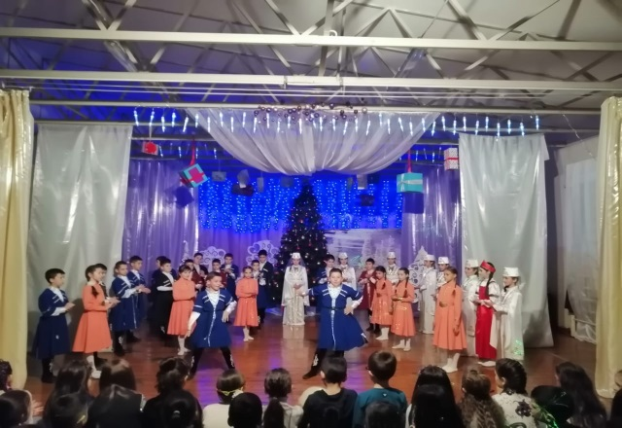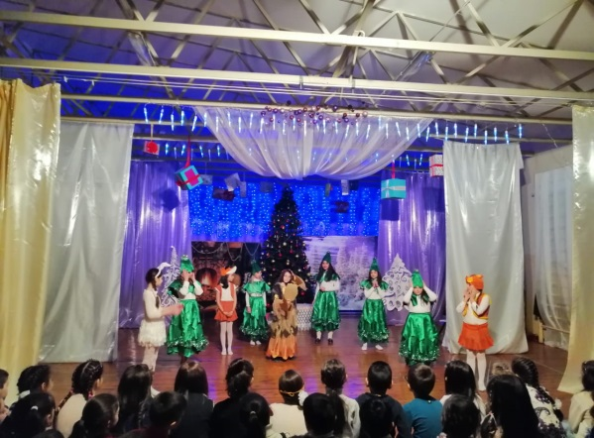
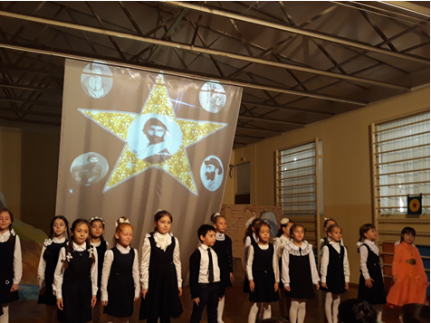 | 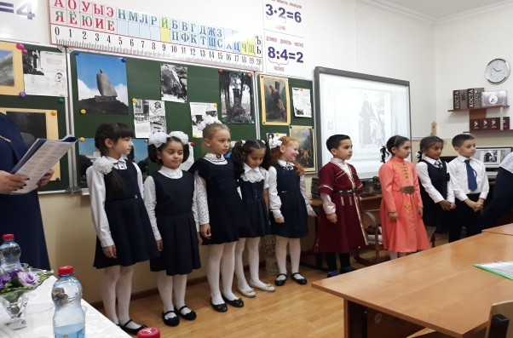
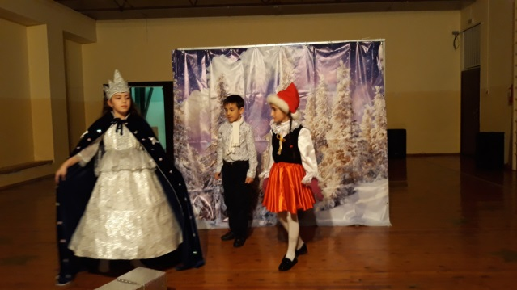 | 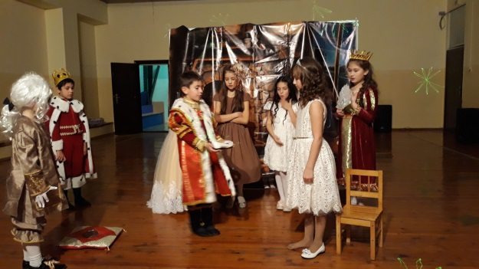
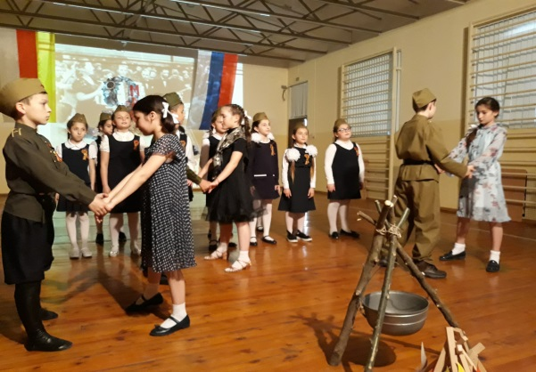 | 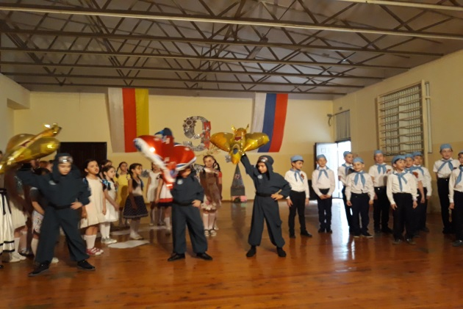
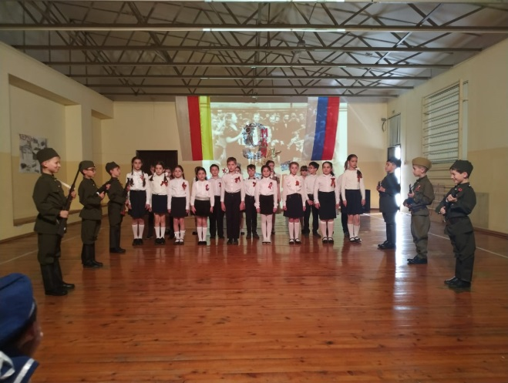 | 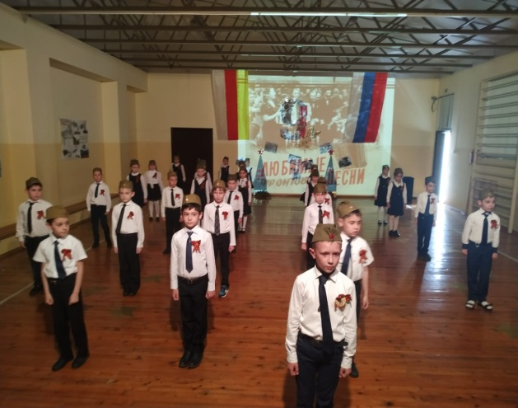

С целью формирования у учащихся духовно-нравственных ценностей, воспитания артистизма, навыков творческой деятельности, сплочения ученического коллектива в рамках недели детской книги в классах были проведены литературные гостиные в форме клубного часа по произведениям Н. Носова, А. Пушкина, Ш. Перро, русским народным сказкам, в котором помимо учащихся и педагогов непосредственное участие приняли и родители.
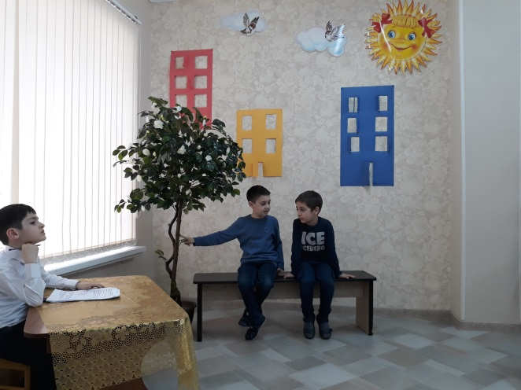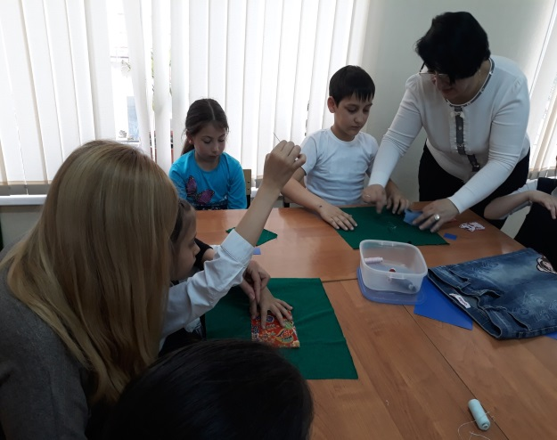
В марте состоялся концерт дополнительного образования, посвященный Международному женскому дню 8 Марта.
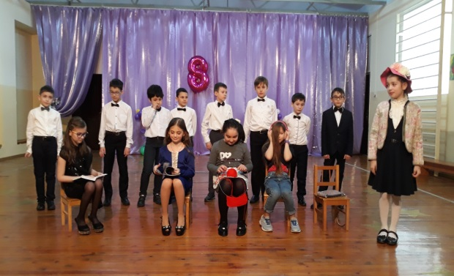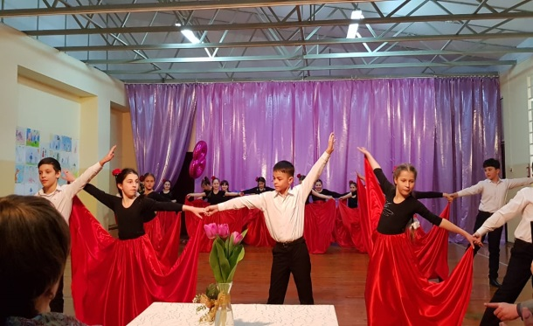

В течение года проводились акции:
- Волонтерское движение 3-4 классов «Чистая книга»
- «Безопасность на дорогах»;
- «Спеши делать добро»
- «Синичкин календарь»;
- «Ёлочка, живи!»
- «Батарейки, сдавайтесь!»
- «День Земли: конкурс плакатов «Планета заболела», «Земля-наш дом»
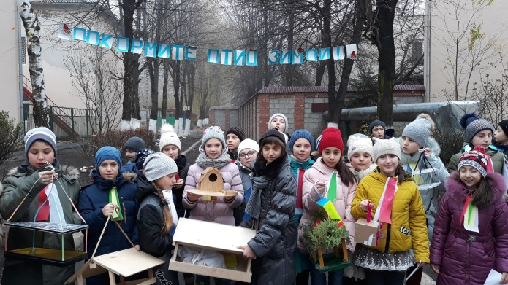 | 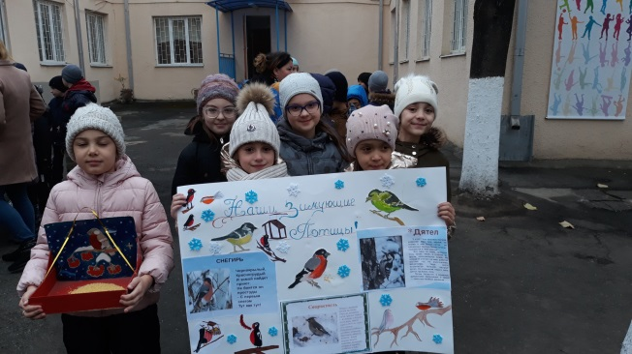
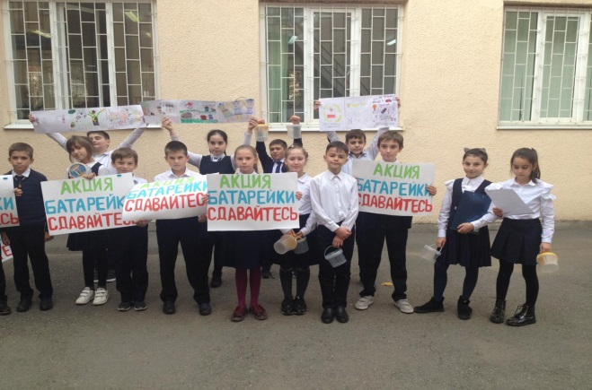 | 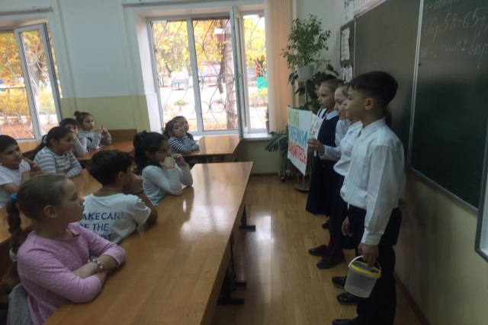
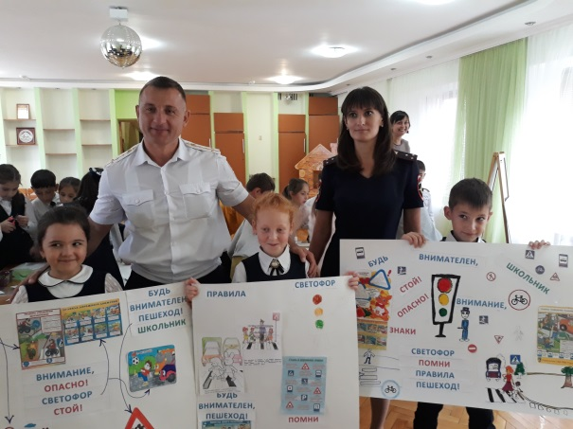 | 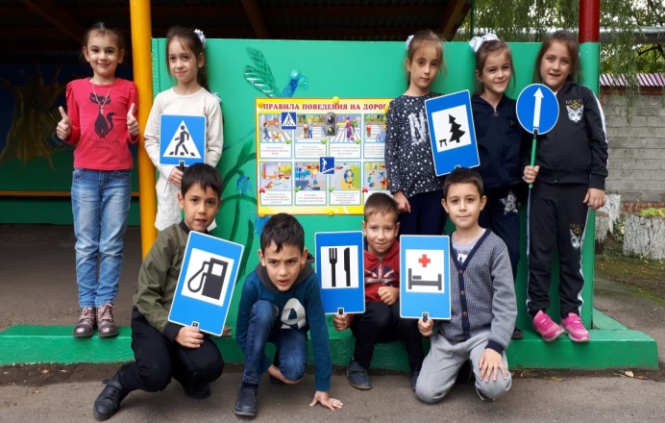
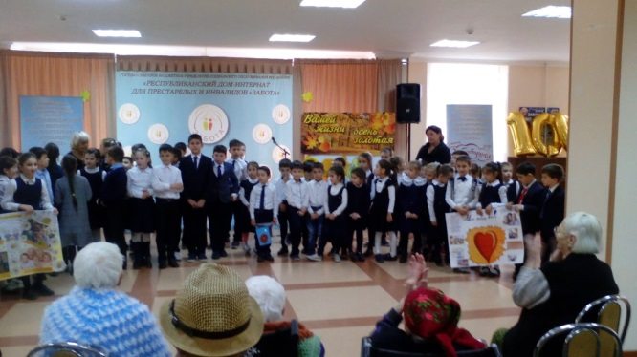 | 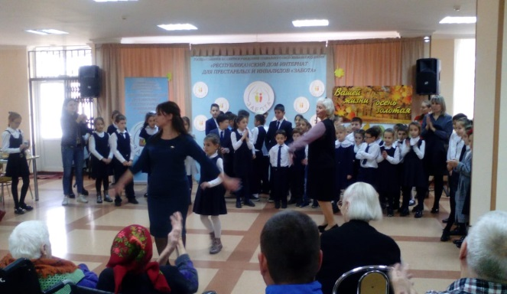
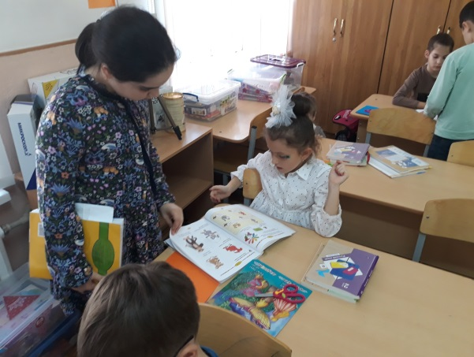 | 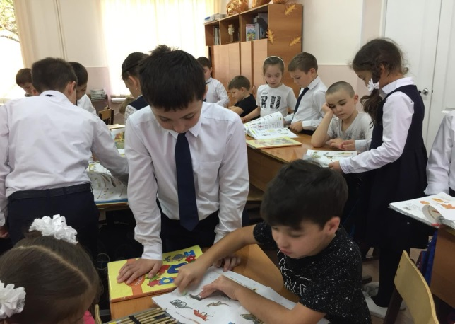

10 апреля 2019 года учащиеся 4 «А» и 4 «В» классов побывали в с.Эльхотово, где посетили международную Вахту памяти «Кавказский рубеж», организованную МВД по РСО-А. Поисковики со всей России приехали в Осетию, чтобы принять участие в этой акции.
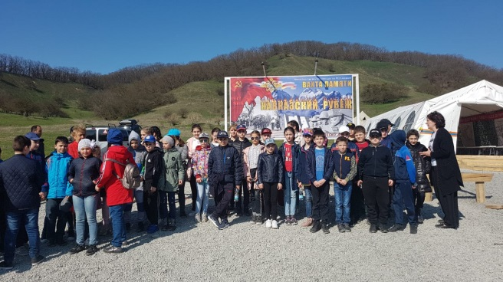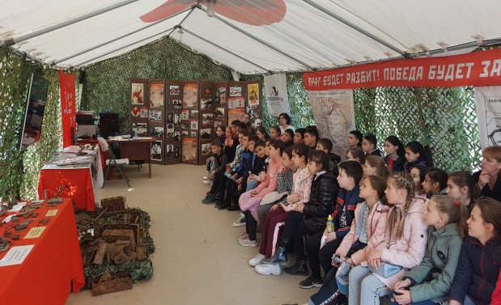
Рекомендации:
• направить деятельность педколлектива на обеспечение преемственности между ДОО, НОО и ООО; обеспечение безболезненной адаптации обучающихся;
• внедрить новые образовательные технологии в образовательную деятельность предметной области «Математика»;
• развивать социальную инфраструктуру ГБОУ ЦО «Интеллект» и сетевое взаимодействие с другими организациями.

ЗАДАЧИ ПЕДАГОГИЧЕСКОГО КОЛЛЕКТИВА
НА 2019-2020 УЧЕБНЫЙ ГОД

«Педагогическая мудрость заключается в том,
чтобы ребенок никогда не потерял веры в свои силы,
никогда не почувствовал, что у него ничего не получается»
В.А. Сухомлинский.

Цель: внедрение на уровнях дошкольного, начального и основного общего образования новых методов обучения и воспитания, образовательных технологий, обеспечивающих освоение обучающимися базовых навыков и умений, повышение их мотивации к обучению и вовлеченности в образовательный процесс, а также обновление содержания и совершенствование методов обучения предметной области "Математика»"
(Указ Президента РФ от 07.05.2018 № 204
О национальных целях и стратегических задачах развития
Российской Федерации на период до 2024 года)

совершенствование организации учебного процесса в целях сохранения и укрепления здоровья обучающихся, нормализация учебной нагрузки, безболезненная адаптация.

обеспечение преемственности дошкольного. начального и основного общего образования.

развитие социальной инфраструктуры ГБОУ ЦО «Интеллект» и других организаций системы образования
Внедрение новых образовательных технологий предметной области «Математика»

ПРИОРИТЕТНЫЕ НАПРАВЛЕНИЯ РАБОТЫ
ЦЕНТРАА ОБРАЗОВАНИЯ «ИНТЕЛЛЕКТ»
НА 2019-2020 УЧЕБНЫЙ ГОД

формирование у обучающихся ключевых компетенций в процессе овладения универсальными учебными действиями в освоении предметной области «Математика»;

обеспечение благоприятных условий для выявления, развития и поддержки одарённых детей в различных областях интеллектуальной и творческой деятельности;

соблюдение санитарно-эпидемиологических правил и норм;

обеспечение социализации обучающихся;

обеспечение преемственности между ДОО, НОО и ООО.

РАЗДЕЛ II
Организация деятельности центраа образования,
направленной на получение бесплатного общего
образования (дошкольного ,начального и основного общего )

Организационно-педагогические мероприятия на начало учебного года

№  п/п | Мероприятия | Сроки | Ответственные
1 | Укомплектовать прогимназию педагогическими кадрами | До 20.08 | Директор центра образования
2 | Составить график питания воспитанников и обучающихся по классам во время перемен и издать приказ по школе. Организовать дежурство на кухне. Назначить ответственного за организацию питания . | К 01.09 | Директор  центра образования
3 | Организовать прием в прогимназию | До 01.09 | Директор центра образования
4 | Издать приказ о зачислении обучающихся в 1-й класс и воспитанников в группы детского сада | До 01.09 | Директор центра образования
5 | Организовать соревнование за сохранность классов, учебных кабинетов и школьного здания без ремонта, за лучший кабинет в центра образования, за лучшую постановку спортивно-массовой и внешкольной работы с обучащимися | До 15.09 | Зам. директора по ВР
6 | Совместно с профсоюзным комитетом и заместителями директора центра образования предварительно обсудить перспективный план работы центра образования на новый учебный год, подготовить анализ работы педагогического коллектива за 2018-2019 учебный год и определить задачи центра образования на новый 2019—2020 учебный год | До 28.08 | Директор центра образования
7 | Провести смотр готовности учебных кабинетов и групп к началу учебного года. | 31.08 | Директор центра образования
8 | Составить план внутришкольного контроля | До 01.09 | Директор  центра образования
9 | Ознакомить педагогов и воспитанников с локальными актами и Уставом центра образования | До 01.09 | Директор центра образования
10 | Проверить совместно с профкомом центра образования наличие книжного фонда школьных учебников и методической литературы | До 01.09 | Директор центра образования
11 | Изучить постановления, решения, распоряжения, приказы по вопросам образования, новые учебные планы, методические рекомендации и письма Министерства образования и науки РФ и других органов образования, изданные в летний период и ознакомить с ними педагогов | До 10.09 | Зам. директора по УВР
12 | Проверить и прорецензировать планы работы руководителей факультативов, предметных кружков, календарно-тематическое планирование педагогов | До 01.09 | Зам. директора по УВР
13 | Обеспечить всех педагогов необходимыми наглядными пособиями | До 01.09 | Директор  центра образования
14 | Завести на новый учебный год необходимую педагогическую документацию: | До 05.09 | Зам. директора по УВР
15 | Составить:  - графики проверки календарно-тематических планов педагогов, тетрадей и дневников  обучающихся, классных журналов;  - графики проведения контрольных работ,  учебных экскурсий, расписание занятий внеурочной деятельности и факультативов,  дежурства по школе и т.д. | До 10.09 | Заместители  директора

16 | Ознакомить с новыми приказами и методическими рекомендациями Министерства образования и науки РФ и РСО - Алании по вопросам воспитания | До 05.09 | Зам. директора по ВР
17 | Составить тарификацию педагогов на 2019— 2020 учебный год. | До 04.09 | Директор  центра образования
18 | Подготовить отчеты на начало учебного года (ОШ-1, РИК-83). | До 20.09 | Зам. директора
19 | Составить контрольные списки педагогов | До 04.09 | Директор  центра образования
20 | Обеспечить образцовый порядок ведения документации по первичному учету детей | Постоянно | Директор  центра образования
21 | Оформить личные дела воспитанников, занести в алфавитную книгу и издать приказ по центру образования | До 01.10 | Директор  центра образования

Мероприятия по охране жизни, здоровья и технике безопасности обучающихся и работников центра образования на учебный год

Мероприятия по предупреждению детского дорожно-транспортного травматизма и противопожарной безопасности
1 | На общем собрании работников центра образования избрать общественного инструктора по безопасности дорожного движения | До 01.09 | Директор центра образования
2 | Организовать с педагогами инструктивно-методические занятия по методике проведения занятий с воспитанниками и учащимися по Правилам дорожного движения | До 01.09 | Зам.дир.по воспитательной работе
3 | Организовать изучение Правил дорожного движения с воспитанниками центра образования | Постоянно | Зам.дир. по воспит.раб.
4 | Проводить с воспитанниками тематические утренники, викторины, конкурсы, соревнования по безопасности дорожного движения | Постоянно | Воспитатели учителя
5 | Провести выставку детских рисунков по безопасности дорожного движения | 1 раз  в четверть | Преподаватели рук-ль  кружка по ИЗО |  |  |  | Зам. председателя комиссии по делам несовершенно-  летних
6 | На родительских собраниях периодически обсуждать вопрос о профилактике детского дорожно-транспортного травматизма | Постоянно | Преподаватели
7 | Оформить уголок по безопасности дорожного движения | До 01.09 | Преподаватели
8 | Провести совещание при директоре центра образования с повесткой «О работе педагогов по предупреждению детского дорожно-транспортного травматизма» | 1 раз  в полугодие | Директор центра образования
10 | Издать приказ о назначении ответственных лиц за пожарную безопасность, об установлении противопожарного режима. | До 01.09 | Директор  центра образования
11 | Организовать проведение мероприятий противопожарного инструктажа работников и обучающихся центра образования | До 01.09 | Директор центра образования
12 | Оформить противопожарный уголок | До 01.09 | Зам. директора по ВР
13 | Провести проверку сопротивления изоляции электросети и заземления оборудования | До 01.09 | Директор  центра образования
14 | Провести перезарядку химических порошковых и углекислотных огнетушителей | До 01.09 | Директор  центра образования
15 | Оборудовать эвакуационные выходы из здания центра образования легко открывающимися запорами и  обозначить их надписями и указательными знаками | До 01.09 | Директор  центра образования
Мероприятия по профилактике и предупреждению травматизма и несчастных случаев
1 | На общем собрании педагогического коллектива центра образования избрать общественного инструктора по профилактике и предупреждению травматизма и нечастных случаев среди воспитанников центра образования | До 01.09 | Директор центра образования
2 | Заслушать на заседании педагогов «О работе с воспитанниками по профилактике и предупреждению травматизма и несчастных случаев» | 1 раз в четверть | Директор центра образования
3 | Провести совещание при директоре центра образования с повесткой «О работе педагогов физической культуры по профилактике и предупреждению травматизма и несчастных случаев среди воспитанников» | Март | Директор центра образования
4 | Лекции:  1. Типы несчастных случаев. Определение  основных понятий: травма, повреждение,  несчастный случай.  2. Причины травматизма: технические,  организационные, личностные. | 1раз в полугодие | кл. рук-ли
5 | Познакомить педагогов:  1. Постановление Минтруда РФ  от 24.10.2002г. № 73 «Об утверждении форм документов, необходимых для расследования и учета несчастных случаев на производстве».  2. Постановление Правительства РФ  от 15.12.2000г. №967. «Положение об особенностях расследования несчастных случаев на производстве в отдельных отраслях».  3. Положение о расследовании и учете несчастных случаев с учащейся молодежью и воспитанниками в системе Гособразования (приказ Гособразования от 01.10.90 г. №639) | 1 четверть учебного года | Директор
6 | На родительских собраниях обсуждать вопросы по  профилактике и предупреждению травматизма и несчастных случаев среди детей | Постоянно | Классные руководители
7 | Подготовить анализ работы центра образования по профилактике и предупреждению травматизма и  несчастных случаев среди обучающихся за учебный год | Июнь | Директор центра образования

Мероприятия по охране жизни, здоровья и технике безопасности воспитанников

1 | Подготовить документацию по разделу «Охрана жизни и здоровья воспитанников»:  - диспансерные группы детей, контроль за  наблюдением специалистов;  - листки здоровья;  - медицинские карты на каждого ребенка, специальные медицинские группы;  - приказ по центра образования «Об охране жизни и здоровья обучающихся» | В течение  сентября | Директор  центра образования
2 | Осуществлять регулярный контроль за выполнением санитарно-гигиенических требований согласно санитарным правилам СанПиНа:  - санитарно-гигиеническое состояниеучреждения, пищеблока, световой, питьевой, воздушный режимы классных комнат, физкультурного кабинета, и кабинета ИКТ;  - соблюдение санитарно-гигиенических требований к уроку: рассаживание обучающихся согласно рекомендациям, валеологический анализ школьного расписания, предотвращение перегрузок учебными занятиями, дозирование д.з., профилактика близорукости; | В течение года  1 раз в месяц  Сентябрь,  январь | Директор центра образования,  классные  руководители,  преподаватели
3 | Провести ряд мероприятий с воспитанниками по формированию у них здорового и безопасного образа жизни | Январь | Воспитатели, учителя
7 | Провести инструктаж работников центра образования по вопросам охраны жизни детей и соблюдения правил ТБ | До 04.09 | Директор центра образования
8 | Контролировать состояние пожарной безопасности в учебных помещениях и кухни. Особое внимание обратить на исправность электропроводки, наличие пожарного инвентаря, огнетушителей | 1 раз в месяц | Директор центра образования

9 | Принять меры безопасности в учебных кабинетах: ИКТ, спортивном зале. | Постоянно | Заведующие кабинетами
10 | При организации экскурсий, туристических походов тщательно выбирать маршруты, проводить подготовку обучающихся и руководителей: тренировки, инструктаж; проверять оборудование и средства первой доврачебной помощи | Постоянно | Классные руководители
11 | Систематически изучать правила дорожного движения с учащимися, проводить встречи с работниками ГИБДД, оформить уголок по правилам дорожного движения, организовать внеклассные мероприятия по профилактике травматизма | Постоянно | Классные руководители
12 | При проведении массовых мероприятий (в актовом зале, спортплощадках и т.д.) принимать постоянные меры по безопасности и охране жизни детей | Постоянно | Зам. директора по ВР
Организационно-технических мероприятия по улучшению условий и охраны труда работников центра образования
1 | Организовать обучение и проверку знаний работников центра образования по охране труда | Сентябрь | Директор центра образования
2 | Издать приказ о назначении ответственных лиц за организацию безопасной работы | Сентябрь | Директор центра образования
3 | На общем собрании трудового коллектива избрать уполномоченных (доверенных) лиц по охране труда | Сентябрь | Директор центра образования
4 | Издать приказ о создании комиссии по охране труда | Сентябрь | Директор центра образования
5 | Совместно с профсоюзным комитетом организовать систематический административно-общественный контроль за состоянием охраны труда | 1 раз в квартал | Директор центра образования
6 | Провести общий технический осмотр здания центра образования | Август | Директор центра образования
7 | Обеспечить общий технический и обслуживающий персонал центра образования спецодеждой и другими средствами индивидуально-профессионального пользования в соответствии с Нормами | Август | Директор центра образования
8 | Заключить соглашение по охране труда между администрацией и профсоюзным комитетом центра образования | Сентябрь | Директор центра образования

План мероприятий по комплектованию 1-го класса

№  п\п | Месяц | Исполнители
АВГУСТ
1 | Уточнение списков обучающихся 1-ых классов | Зам. директора по УВР
2 | Предварительный сбор родителей и обучающихся 1-ых классов | Учитель нач. классов
3 | Аналитическое совещание учителей начальных классов на основе скоординированных программ в новом учебном году | Зам. директора по УВР
4 | Организационное собрание родителей обучающихся 1-ых классов | Учитель
5 | Издание приказа о зачислении обучающихся 1-ых классов в школу | Директор центра образования
СЕНТЯБРЬ
1 | Издание приказа о кадрах для работы с первоклассниками | Директор центра образования
2 | Изучение преемственности обучения и социально-психологической адаптации первоклассников (первичное) | Зам. директора по УВР Психолог.
3 | Стартовая диагностика учебных достижений первоклассников на начало учебного года | Учителя 1кл, Психолог.

План работы по преемственности между дошкольным, начальным и основным общим образованием

п/п | Мероприятие | Участники | Сроки | Ответственные
1 | День открытых дверей в центра образования для воспитателей ДО «Первые дни ребенка в школе: адаптационный период» | Учителя первых классов, воспитатели старших и подготовительных групп ДО | Сентябрь | Зам. директора по УВР и ДО
2 | Оформление стендов в Д/С  «Для вас, родители будущих первоклассников» | Педагоги | В течение года | Зам. директора по УВР и ДО
4 | Цикл совместных выставок продуктивной деятельности воспитанников ДО и обучающихся нач. центра образования | Старшие дошкольники ДО, обучающиеся центра образования | в течение года | Зам. директора по УВР и ДО
5 | Ознакомительные экскурсии воспитанников подготовительных групп в школу, обучающихся 4-х классов в основную школу | Воспитатели, воспитанники старших и подготовительных групп ДОУ, учителя, обучающиеся 4-х классов | в течение года | Зам. директора по УВР и ДО
6 | Круглые столы «Преемственность дошкольного , начального и основного общего образования: достижения и проблемы» | Педагоги | 1 раз в полугодие | Зам. директора по УВР и ДО
7 | Взаимопосещения педагогов  ДОО, НОО и ООО | Педагоги | 1 раз в четверть | Зам. директора по УВР и ДО
8 | Мониторинг готовности первоклассника к школьному обучению | психологи | сентябрь | Зам. директора по УВР и ДО
11 | Заседание творческой группы педагогов центра образования по результатам мониторинга «Готовность первоклассника  к школьному обучению» | Педагоги,  психологи | октябрь | Зам. директора по УВР и ДО
17 | Акция «Начальная школа - детскому саду: сказочное представление» | Педагоги | ноябрь | Зам. директора по УВР и ДО
19 | Родительские собрания в Д/С с приглашением будущих учителей  «Будущий первоклассник – какой он?» (Портрет первоклассника в системе ФГОС) | воспитатели, учителя начальных классов | март | Зам. директора по УВР и ДО
23 | День открытых дверей для будущих первоклассников в школе | будущие первоклассники, воспитатели, учителя начальных классов | апрель | Зам. директора по УВР и ДО
29 | Мониторинг готовности выпускников ДОУ к школьному обучению | психологи | май | Зам. директора по УВР и ДО
30 | Ознакомительные родительские собрания 1-х классов | учителя 1-х классов | июнь | Зам. директора по УВР и ДО

РАЗДЕЛ III
Работа с педагогическими кадрами, повышение квалификации педагогов, аттестация, научно-методическая деятельность

Цель: организовать эффективную кадровую политику по реализации ФГОС ДОО, НОО и ООО, повысить профессиональную компетентность педагогов, совершенствовать педагогическое мастерство.

№ | Тема | Сроки | Выход | Ответственные
 | Организация работы по самообразованию  и накоплению педагогического опыта | В течение года |  | Председатели МО:
 | Участие в семинарах, научных конференциях проводимых в городе, республике, РФ | В течение года |  | Валиева Н. Х.  Климова С.В.  Фёдорова О. Е.
 | Утверждение плана работы аттестационной комиссии | сентябрь |  | Галаова Б. Н.
 | Утверждение списка аттестуемых педагогов. |  | Список | Галаова Б. Н.
 | Оказание помощи педагогам, претендующим на высшую и первую квалификационные категории, а также на соответствие. | В течение  года |  | Немерюк М. В.  Климова С.В  Валиева Н.Х  Фёдорова О. Е
 | Повышение уровня владения современными образовательными и воспитательными технологиями | В течение года | Курсы, семинары | Зам. Директора, председатели МО
 | Опыт работы учителей - победителей приоритетного национального проекта «Лучшие учителя» | В течение года | статьи | Зам. директора
 | Составление плана научно-методической и инновационной работы на 2019-2020 учебный год. | 25-30  августа | план | Галаова Б.Н.  Климова С.В.  Валиева Н. Х.  Фёдорова О. Е  Председатели  МО
 | Составление банка данных методической литературы, психолого-педагогических исследований, современных образовательных технологий. | В течение года | картотека | Зам. библиотекой
 | Реализация Федерального закона от 29 декабря 2012 г. № 273-ФЗ "Об образовании в Российской Федерации" в части организации дошкольного и начального общего образования» | В течение года | Аудит | директор  Галаова Б.Н.
 | Организация экспериментальной и инновационной деятельности  (СОРИПКРО,  Кафедра ЮНЕСКО,  ВПК № 1) | В течение года | Аудит | зам. директора  Климова С.В.  Фёдорова О. Е  Валиева Н. Х.
 | Организация экспериментальной и инновационной деятельность в рамках инновационной площадки РАО | В течение года | Аудит | зам. директора  Немерюк М. В.  Валиева Н. Х.
 | Внедрение ФГОС ДОО, НОО и ООО | В течение года | Аудит | зам. директора  Валиева Н. Х.,  Фёдорова О. Е.,  Климова С. В.
 | Внедрение «Профессионального стандарта педагога » (Приказ Министерства труда и социальной защиты РФ № 544н от 18.10.2013 ) | В течение года | Аудит | зам. директора  Валиева Н. Х.  Климова С.В.  Фёдорова О. Е
 | Обеспечение психологического сопровождения образовательного процесса | Сентябрь-  май | Диагностика | Сорокина О. В.  Алборова М. А.
2.СЕМИНАРЫ, СЕМИНАРЫ-ПРАКТИКУМЫ

ДАТА |  | ТЕМА, ЦЕЛИ | ОТВЕТСТВЕННЫЕ
Сентябрь |  | СЕМИНАР №1 «Требования к развивающей предметно-пространственной среде в контексте ФГОС ДОО, ФГОС НОО и ФГОС ООО».  Цель: систематизировать знания педагогов о требованиях к развивающей предметно-пространственной среде в контексте ФГОС ДОО, ФГОС НОО и ФГОС ООО для максимальной реализации образовательного пространства ЦО. | Руководители М.О.
 |  | 1.Требования к развивающей предметно-развивающей среде в контексте ФГОС ДОО, ФГОС НОО и ФГОС ООО. | Педагоги
 |  | 2.Характеристики развивающей предметно-пространственной среды ЦО. | Педагоги
 |  | 3.Развивающая предметно-пространственная среда в соответствии с детскими видами деятельности. | Педагоги
 |  | 4.Итоги работы семинара. | Члены педагогического  совета
Октябрь |  | СЕМИНАР №2 «Основы организации работы по умственному развитию детей дошкольного возраста».  Цель: дать воспитателям представления об основах организации работы по умственному развитию детей дошкольного возраста, о значении развития средств и способов познавательной деятельности. | Руководители М.О
 |  | 1. Теоретические основы организации работы по формированию умственных действий у дошкольников. | Педагоги
 |  | 2. Теория поэтапного формирования умственных действий, разработанных П.Я. Гальпериным, Н.Ф. Талызиной. | Педагоги
 |  | 3.Понятия об умственных действиях (анализ и синтез, сравнение, классификация, установление причинно-следственных связей) и алгоритм этих действий. | Педагоги
 |  | 4.Построение работы по формированию умственных действий. | Педагоги
 |  | 5. Итоги работы семинара. | Члены педагогического совета
Октябрь |  | СЕМИНАР "Опыт проведения занятий для подготовки школьников к олимпиадам по математике" | Педагоги
Октябрь |  | СЕМИНАР №3 «Как сформировать активные практические действия на занятиях по развитию математических представлений в процессе умственных операций (анализа, синтеза, сравнения, обобщения и др.)»  Цель: познакомить педагогов с алгоритмом работы по формированию практических действий, с принципами планирования этой работы, уточнить основные закономерности формирования интеллектуально-познавательного развития в дошкольном и школьном возрасте. | Педагоги УРИР.
 |  | 1.Построение работы по формированию активных практических действий в процессе умственных операций, алгоритм этих действий. | Педагоги.
 |  | 2.Основные закономерности формирования интеллектуально-познавательного развития детей дошкольного и школьного возраста. | Педагоги
 |  | 3.Планирование педагогической деятельности (процесс и конечный результат). | Педагоги  .
 |  | 4.Особенности работы по формированию активных практических действий в процессе умственных операций у детей младшего дошкольного возраста. | Педагоги
 |  | 5.Особенности работы по формированию активных практических действий в процессе умственных операций у детей среднего дошкольного возраста. | Педагоги
 |  | 6. Особенности работы по формированию активных практических действий в процессе умственных операций у детей старшего дошкольного возраста. | Педагоги
 |  | 7. Особенности работы по формированию активных практических действий в процессе умственных операций у детей младшего школьного возраста. | Педагоги
 |  | 8. Итоги работы семинара. | Члены педагогического совета
Ноябрь | СЕМИНАР-ПРАКТИКУМ №4 «Организация опытно-экспериментальной деятельности детей 3-7 лет на занятиях по математике для формирования активных практических действий в процессе умственных операций».  Цель: продолжать знакомить педагогов с практическими особенностями организации экспериментирования на занятиях по математике, которые выполняют познавательную, ориентировочно-исследовательскую функцию и помогают развивать мышление, логику, творческие способности. |  | Руководители М.О
 | 1.Детское экспериментирование в мл., ср., ст. группах в процессе действий анализа и синтеза. |  | Педагоги
 | 2 Детское экспериментирование в мл., ср., ст. группах в процессе действий сравнения. |  | Педагоги
 | 3. Детское экспериментирование в мл., ср., ст. группах в процессе действий классификации. |  | Педагоги
 | 4. . Детское экспериментирование в мл., ср., ст. группах в процессе действий установления связей и отношений. |  | Педагоги
 | 5.Итоги работы семинара. |  | Члены педагогического совета
Декабрь | СЕМИНАР "Развитие познавательной активности на уроках математики" |  | Педагоги
Декабрь | СЕМИНАР №5 «Что даёт интегрированный подход для развития личности ребёнка».  Цель: дать представление педагогам о необходимости интеграции образовательного процесса, показать, как содержание связи между разными разделами программы позволяют интегрировать образовательное содержание при решении воспитательно-образовательных задач. |  | Руководители М.О
 | 1.Теоретические основы понятия «интеграция».
 | 2.Значение использования интегративного подхода для развития в единстве познавательной, эмоциональной и практической сферы личности ребёнка. |  | .
 | 3.Соблюдение условий успешного использования интегративного подхода.
 | 4.Примеры интеграции каждого раздела программы «Детство» с другими образовательными областями.
 | 5.Итоги работы семинара. |  | Члены педагогического совета
Февраль | СЕМИНАР №6 «Взаимосвязь речевой и познавательной деятельности ребёнка на разных этапах освоения слов».  Цель: показать необходимость соблюдения взаимосвязи речевой и познавательной деятельности детей, уточнить условия и примеры образовательных ситуаций для решения этой задачи. |  | Логопеды
 | 1.Значение соблюдения взаимосвязи речевой и познавательной деятельности ребёнка дошкольного возраста.
 | 2.Создание условий для соблюдения взаимосвязи речевой и познавательной деятельности детей.
 | 3.Проявление взаимосвязи речевой и познавательной деятельности детей на разных этапах освоения слов.
 | 4.Примеры образовательных ситуаций в процессе ознакомления детей с предметным окружением.
 | 5.Итоги работы семинара. |  | Члены педагогического совета
Март | СЕМИНАР-ПРАКТИКУМ №7 «Приёмы обследования предметов в группах разного возраста».  Цель: помочь воспитателям в полной мере освоить современные приёмы обследования предметов в группах разного возраста, упражнять в использовании интерактивных методов в организации этой работы. |  | Руководители М.О.
 | 1.Методика работы по обследованию предметов в младшей группе. |  | Воспитатели  младшей группы
 | 2.Методика работы по обследованию предметов в средней группе.  3.Методика работы по обследованию предметов в старшей группе. |  | Воспитатели  средней, старшей группы
 | 4.Методика работы по обследованию предметов в подготовительной группе. |  | Воспитатели  подготовительной группы
 | 5. Использование интерактивных методов в процессе обследования предметов. |  | Воспитатели
 | 6.Итоги работы семинара. |  | Члены педагогического совета

3.КОНСУЛЬТАЦИИ

ДАТА | ТЕМА | ОТВЕТСТВЕННЫЕ
Сентябрь | «Как подготовить диагностические карты развития детей для проведения первого этапа мониторинга». | Зам.директора
 | «Особенности адаптации детей к условиям ДОУ. Взаимодействие с родителями при поступлении ребёнка в ДОУ»
Октябрь | «Действия анализа и синтеза. Действие сравнения». | .
Ноябрь | «Действие классификации. Действие установления причинно-следственных связей».
Декабрь | «Как помочь дошкольнику войти в мир социальных отношений с помощью литературных произведений».
Январь | «Организация опыта освоения образовательной области «Чтение художественной литературы».
Февраль | «Как познакомить детей со словами, обозначающими предметы, признаки предметов, действия предметов».
Март | «Организация активной речевой практики ребёнка при знакомстве с предметным окружением».
Апрель | «Как подготовить диагностические карты развития детей при проведении заключительного этапа мониторинга».
Май | «Особенности организации и проведения тематических недель в летний период».

4.АКЦИИ, СМОТРЫ-КОНКУРСЫ, ПРОЕКТЫ, ТЕМАТИЧЕСКИЕ НЕДЕЛИ И ДНИ
ДАТА | ТЕМА, ЗАДАЧИ | ОТВЕТСТВЕННЫЕ
Сентябрь | ПРОЕКТ для детей старшей и подготовительной группы «За что мы любим наш детский сад»  Задачи: использовать проектный метод, как способ достижения дидактической цели через детальную разработку проблемы, лично значимой для ребёнка.  ПРОЕКТ для детей средней группы «Мы вместе».  Задачи: использовать проектный метод, как способ создания психологически комфортного состояния, радостного настроения от встречи со сверстниками и сотрудниками в детском саду.  ПРОЕКТ для детей младшей группы «Целый день: наш режим».  Задачи: использовать проектный метод, как способ развития временных ориентировок, соблюдения и выполнения режимных моментов. | Воспитатели всех групп, специалисты, родители
Октябрь | ТЕМАТИЧЕСКАЯ НЕДЕЛЯ «Математика вокруг нас».  Задачи: повышать профессиональную компетентность педагогов в разных сферах педагогической деятельности, создавать благоприятные условия для совершенствования воспитательно-образовательной работы по образовательной области «Познание», создавать открытую систему сотрудничества между группами разного возраста. | Воспитатели всех групп, специалисты
Ноябрь | СМОТР-КОНКУРС «Центра математики».  Задачи: создать благоприятные условия для закрепления знаний по математике в повседневной жизни, привлекать родителей к оборудованию «Центраа математики». | Воспитатели всех групп, специалисты, родители
Декабрь | АКЦИЯ «Помогаем деревьям».  Задачи: создать благоприятные условия для нравственного воспитания детей, бережного отношения к природе, упражнять в практических делах. | Воспитатели всех групп, родители
Январь | ТЕМАТИЧЕСКАЯ НЕДЕЛЯ «Наш друг-книга».  Задачи: формировать интерес к книге и потребности в чтении (восприятии) книг, развивать у детей художественное восприятие, эстетический вкус, творческие способности. | Воспитатели всех групп, специалисты,  родители
Февраль | ТЕМАТИЧЕСКАЯ НЕДЕЛЯ «Предметы вокруг нас».  Задачи: совершенствовать работу детского сада по познавательному развитию детей путём вовлечения их в практическую деятельность, совершать взаимодействие детского сада и семьи в популяризации детского экспериментирования. | Воспитатели всех групп, специалисты, родители
Март | СМОТР-КОНКУРС «Собираем групповую библиотеку».  Задачи: создать благоприятные условия для нравственного воспитания детей, бережного отношения к книге, упражнять в практических делах. | Воспитатели всех групп, специалисты, родители
Май | АКЦИЯ «Украшаем участок. Готовимся к лету».  Задачи: развивать у детей стремление к благоустройству и украшению участка детского сада, формировать желание создавать красивое. | Воспитатели всех групп, родители

Повышение квалификации
№ п/п | Мероприятия | Сроки | Ответственный
1 | Прохождение курсов повышения квалификации:  - Абрамова Г.А. – воспитатель  - Алборова М.А. – воспитатель  - Комарова С.А. – воспитатель  - Сказкина Н.Ю.-воспитатель  - Бясова М.А..-воспитатель  - Великанова Т.В.-воспитатель  - Аркадьева Н.П.-муз.руководитель  - Байкалова Н. Н.- учитель нач кл  - Лазарева В. А.- учитель нач кл  - Курбанова А. Ф.- учитель нач кл  - Хлыпина Н. В.- учитель нач кл  - Чепенко Ю. А.- учитель нач кл  - Панина В. Г.- учитель англ яз  - Макоева Л. Н.- воспитатель школы  - Дзоблаева И. М.- учитель физ-ры  - Хубулова К. А.- педагог-библиотекарь  - Смирнова Н. В.- воспитатель  - Семенова Л. А.- воспитатель  - Гусова К. А.- воспитатель  - Казиева З.Г.- воспитатель  - Белозерская А. А.- воспитатель  - Гетоева И. В.- воспитатель | В течение учебного года | Директор,  Зам. директора
2 | Аттестация педагогов:  На первую:  - Сиукаева З.П.  - Танделова И.П.  - Фардзинова Т.Ж.  - Хугаева В.Г.  - Цховребова Л.А.  - Багаева Н.Я.  - Дигурова Т.А.  - Айларова А. Х.  - Калоева С. Э.  - Байкалова Н. Н.  - На высшую квалификационную категорию:  1. Алборова М.А.  2. Дзодзикова З.Р.  3. Железова И.А.  4. Онопченко Е.Ю.  5.Базаева Н.К.  6. Климова С. В.  7. Середина Т. Ю.  8. Гулиева М. Г.  9. Панина В. Г.  10. Дзиова Т. А.  11. Дзагоева С. С. | декабрь  Февраль | Зам. директора
3 | Участие в работе МО, семинаров, конференций, в работе творческих и проблемных групп, в выставках, конкурсах, смотрах | В течение года | Директор,  Зам. директора
4 | Участие в проведении открытых мероприятий, педсоветов, методических часов, семинаров, практикумов, медикопедсоветов, совещаний при директоре, творческих отчетов, взаимопосещений, тематических недель и дней | По плану | Директор,  Зам. директора
5 | Изучение и обсуждение новинок методической литературы, периодической печати, материалов по обучению, журналов | В течение года | Директор,  Зам. директора
6 | Самообразовательная работа педагогов по индивидуальным маршрутам по вопросам образования, воспитания, оздоровления детей. Подготовка педагогами отчетов и докладов о накопленном материале за год | В течение года | Педагоги
7 | Корректировка комплексно-тематического планирования работы с учетом ФГОС ДОО, НОО и ООО | В течение года | Зам. директора
8 | Участие в экспериментальной деятельности,  проведении кружковой работы | В течение года | Директор,  Зам. директора
9 | Установить наставничество опытных воспитателей над молодыми специалистами | Сентябрь | Зам. директора
10 | Участие в работе ПМПк | В течение года | Зам. Директора  Психологи  Логопеды
11 | Неделя творческих отчетов, взаимопосещения | 1 раз в квартал | Директор,  Зам. директора

РАЗДЕЛ IV
Организационно-педагогическая работа (педагогические советы, совещания при директоре)

Цель: обеспечить эффективное взаимодействие всех участников образовательного процесса – детей, педагогов, родителей, для разностороннего развития личности дошкольника через внедрение современных образовательных технологий в процесс реализации личностно-ориентированного подхода во всех направлениях деятельности с учетом ФГОС ДОО, НОО и ООО.
ДАТА | ТЕМА, ПОВЕСТКА |  | ОТВЕТСТВЕННЫЕ
Август | ПЕДСОВЕТ № 1 УСТАНОВОЧНЫЙ  «Готовность к новому учебному году»  Технология: традиционная.  Цель: определение основных направлений педагогической работы в условиях внедрения ФГОС ДОО, НОО и ООО, задач организации учебно-воспитательного процесса , утверждение годового плана на 2019-2020 учебный год, обсуждение готовности учреждения к началу учебного года. |  | Директор  Галаова Б.Н.
 | План педсовета  1.Задачи организации учебно-воспитательного процесса в соответствии с ФГОС ДОО, НОО и ООО. |  | Директор  Галаова Б.Н..
 | 2.Основные направления педагогической работы на 2019-2020уч.г., создание условий для работы с детьми на новый учебный год. |  | Зам.дир.:  Климова С.В.  Федорова О. Е.  Дзоблаева И.М.  Валиева Н.Х.  .  .
 | 3.Утверждение годового плана работы на 2019-2020 уч.г., обсуждение путей реализации годового плана. |  | Директор  Галаова Б.Н
 | 4.Оценка готовности учреждения к началу учебного года. Подведение итогов самопроверки, презентации групп и кабинетов. |  | Зам.дир.:  Климова С.В.  Федорова О. Е.  Дзоблаева И.М.  Валиева Н.Х.  .
 | 5.Обсуждение и принятие решений педагогического совета. |  | Члены педагогического совета
Ноябрь | ПЕДСОВЕТ № 2 ТЕМАТИЧЕСКИЙ  Адаптация обучающихся к новым условиям образовательного процесса. Особенности взаимодействий дошкольного, начального и основного образования.  Социальная адаптация детей как условие успешности обучения и воспитания. |  | Зам.дир.:  Климова С.В.  Федорова О. Е.  Дзоблаева И.М.  Валиева Н.Х.  .
Январь | ПЕДСОВЕТ №3 ТЕМАТИЧЕСКИЙ  «Формируем активные практические действия обучающихся в процессе умственных операций: анализа, синтеза, сравнения, обобщения и др. на занятиях и уроках математики»  Технология: метод модерации.  Цель: найти оригинальные, нестандартные решения годовой задачи, действовать целенаправленно, упражняться в проведении обсуждения в свободной и коллегиальной обстановке. | Директор  Галаова Б.Н..
 | План педсовета  1.Представление модератора. Постановка цели. Выбор творческой микрогруппы. | Руководители М.О.
 | 2.Письменный опрос педагогов, сбор карточек. | Творческая микрогруппа
 | 3.Обсуждение полученных результатов модератора с педагогами. Формирование творческой группой кластеров (групп ответов). | Педагоги
 | 4.Работа с карточками, ответы на вопросы. | Рабочая группа
 | 5.Ознакомление со всеми мероприятиями, предложенными педагогами. | Зам.дир.  Педагоги
 | 6.Заключение. Принятие решений педсовета. | Педагоги
Март | ПЕДСОВЕТ № 4 ТЕМАТИЧЕСКИЙ  Активизация интеграции образовательной области «Чтение художественной литературы» с образовательной областью «Социализация» через сетевое взаимодействие как фактор инновационной деятельности образовательного учреждения.  Технология: круглый стол.  Цель: определить способы активизации интеграции образовательной области «Чтение художественной литературы» с образовательной областью «Социализация» для личностного развития детей, как представителей социума. |  | Директор  Галаова Б.Н..
 | План педсовета  1. Итоги тематической проверки «Определение уровня интеграции образовательной области «Чтение художественной литературы» с образовательной областью «Социализация» в ДОУ». |  | Зам.дир.  Педагоги
 | 2. «Знакомство детей с нормами и правилами поведения в социуме с помощью литературных произведений». |  | Воспитатели
 | 3.Обсуждение двух противоположных точек зрения «Преимущества и недостатки соблюдения принципа интеграции образовательных областей». |  | Педагоги
 | 4.Обсуждение записей в журнале передового опыта. |  | Педагоги
 | 5.Практическая часть «Организуем творческую деятельность на основе литературного текста». |  | Педагоги
 | 6. Обсуждение и принятие решений педагогического совета. |  | Педагоги
Май | ПЕДСОВЕТ № 5 ИТОГОВЫЙ  «Итоги работы ЦО «Интеллект» за год».  Технология: традиционная  Цель: проанализировать результаты работы за учебный год на основе статистических данных, полученных в ходе мониторинга, установить происходила ли модернизация образовательного процесса в свете реализации ФГОС, обсуждение проекта годового плана и плана работы на лето. |  | Директор  Галаова Б.Н..
 | План педсовета  1.Анализ деятельности ЦО за прошедший год (выполнение программы, годовых задач). |  | Зам.дир.:  Климова С.В.  Федорова О. Е.  Дзоблаева И.М.  Валиева Н.Х.  .
 | 2.Отчёты воспитателей и специалистов о проделанной работе за год. |  | Педагоги
 | 3.Анализ заболеваемости и проведённой оздоровительной работы в ЦО. |  | медицинские работники
 | 5.Обсуждение проекта годового плана на 2020-2021 учебный год и перспектив управленческой деятельности. |  | Педагоги
 | 6.Утверждение плана работы на летний период. |  | Педагоги
 | 7.Обсуждение и принятие решений педагогического совета. |  | Члены педагогического совета

план воспитательных мероприятий в школе

№ | Тема | Сроки | Выход | Ответственные
1. | Организация и проведение праздника «День знаний» | Сентябрь | праздник | Зам. директора,  Хореографы, руководители кружков
2 | День солидарности в борьбе с терроризмом |  | Классные часы | Кл руководители 1-6
3 | Месячник по ПДД «Внимание- дети!» |  | Беседы, классные часы,  агитбригада | Воспитатели:  Тигиева  Дзусова  Казиева
4 | Неделя правовых знаний |  | Беседы, классные часы | воспитатели
5 | Организация и проведение мероприятия, посвящённого дню рождения Коста Хетагурова | Октябрь | праздник | Учителя осетинского языка; руководители кружков
6 | Предметная неделя по осетинскому языку |  |  | Учителя осетинского языка
9 | Школьная игра: «Готов к труду и обороне» |  | соревнования | Учителя физ-ры
10 | Концертная программа ко дню пожилого человека ««ЗДРАВствуйте, бабушки и дедушки!»  Изготовление подарков |  | Концерт- акция | Учителя, воспитатели, педагоги доп образ.  Чехоева
11 | Выставка газет, рисунков, сочинений «Мамочке моей посвящается» | Ноябрь | выставка | Учителя, воспитатели
12 | Фестиваль литературных произведений 3 класс |  | фестиваль | Педагоги 3 классов;  Педагоги доп образования
13 | Предметная неделя по русскому языку. |  | Олимпиада. | Учителя  Мамутова А. Е.  Хлыпина Н. В.  Гуацаева И. К.
14 | Операция «Кормушка» |  | акция | Воспитатели:  Черевко  Макоева
15 | «Осенний букет»- выставка поделок |  | Выставка | воспитатели
16 | Предметная олимпиада по окружающему миру |  | олимпиада | Багаева И. А.  Битарова Э. И.  Чепенко Ю. А.
17 | Предметная неделя по английскому языку | Декабрь |  | Учителя английского языка
18 | Мастерская Деда Мороза |  | Акция волонтеры | Воспитатели  Тигиева  Ованесян  Дзагоева  Смирнова
19 | «Фестиваль народов мира: братья Деда Мороза» |  | Клубный час | Учителя, воспитатели  1г, 3б,3а,  1а, 3в, 1д
20 | Новогодние праздники. |  | спектакль | Зам. директора,  Педагоги 4-х классов
21 | Предметная неделя по ИЗО | Январь |  | Учитель ИЗО
22 | Здоровью-привет! |  | акция | Воспитатели:  Казиева  Дзусова  Гетоева  Беденко
23 | Месячник «Моя Родина» |  | Кл часы;  Выставка рисунков, газет;  экскурсии | Воспитатели:
24 | Герои Отечества | Февраль | Проектные работы | педагоги
 | Предметная олимпиада по музыке |  | олимпиада | Калоева С. Э.
25 | Школа безопасности «Зарница» |  | соревнования | Учителя физкультуры
26 | Выбираем профессию:  «Радуга профессий»;  «Кем быть?» |  | Кл часы  Игровая программа | Воспитатели  Гусова  Белозерская
27 | Отчётный концерт дополнительного образования:  Праздник мам | Март | Голубой огонёк | Зам. директора,  руководители кружков
28 | Предметная неделя по математике |  | олимпиада | Федорова О. Е.  Середина Т. Ю.  Козырева И. О.
29 | Масленичные забавы |  | Игровая программа | Воспитатели  Тигиева  Ованесян  Гетоева  Семенова
30 | Семейные весёлые старты |  | соревнования | Учителя физ-ры, воспитатели  Чехоева  Черевко
31 | «Закрывай покрепче кран, чтоб не вытек океан!» |  | акция | Воспитатели  Черевко  Дзагоева  Кравцова
32 | Предметная неделя по литературному чтению | Апрель | олимпиада | Байкалова Н. Н.  Айларова А. Х.  Дзотцоева З. А.
33 | Литературная гостиная «В гостях у книги» |  | Клубный час | Педагоги  2б, 1б, 1в, 2а, 2в, 2г
34 | Конкурс чтецов на русском, осетинском, английском языках |  | конкурс | Курбанова А. Ф.  Хубулова К. А.
35 | Интеллектуальные игры: весенний тур |  | конкурс | Педагоги УРИР
36 | Этих дней не смолкнет слава! | Май | мероприятие | Зам. директора,  Учитель физкультуры
37 | Смотр строя и песни во 2-4 классах |  | конкурс | Учитель физкультуры
38 | Предметная неделя по окружающему миру |  | олимпиада | Шутова Э. И.  Гуацаева И. К.
39 | День осетинского языка |  | мероприятия | Учителя осетинского языка
40 | «Последний звонок»- выпуск в 4-х классах |  |  | Зам. директора, педагоги 4-х классов, предметники
41 | Организация внеурочной работы с одаренными детьми и детьми, имеющими трудности в обучении | В течение года |  | Учителя,  зам. директора, психологи
42 | Дни открытых дверей по посещению занятий дополнительного образования | 1 раз в квартал |  | Зам. директора,  педагоги доп. образования

план воспитательных мероприятий в ДО
№ | Тема | Сроки | Выход | Ответственные
1. | Организация и проведение праздника «День знаний» | Сентябрь | праздник | Зам. директора,  Хореографы, руководители кружков.
2 | Волонтерское движение «Любимая книга» |  | Акция | Воспитатели младших и подготовительных групп.
3 | «Ребенок и дорога» |  | Проект «Красный, желтый, зеленый» | Воспитатели подготовительных групп
4 | Социальная гостиная «Все мы разные, все мы равные» |  | Беседы | Психологи
5 | Организация и проведение мероприятия, посвящённого дню рождения Коста Хетагурова | Октябрь | Праздник | Учителя осетинского языка; руководители кружков
6 | Тематическая неделя по осетинскому языку |  |  | Учителя осетинского языка
7 | Неделя физкультуры |  | соревнования | Учителя физ-ры
8 | «Мама, милая моя»  (ко Дню Матери) | Ноябрь | Изготовление открыток | Воспитатели и специалисты
9 | Фестиваль литературных произведений (ст. и подгот.гр.) |  | Фестиваль | Педагоги старших, подготовительных групп
10 | Синичкин календарь |  | Акция | Воспитатели
11 | «Дыхание осени»  Выставка: «Осенние мотивы» |  | Развлечение | Воспитатели и специалисты.  Дзодзикова З.Р.  Таряник О.А.
12 | Тематическая неделя по английскому языку | Декабрь |  | Учителя английского языка
13 | «Приключения у новогодней елки» |  | Утренник | Зам директора, специалисты, Дзодзикова З.Р.  Все педагоги
14 | Тематическая неделя по ИЗО | январь |  | Воспитатель ИЗО Таряник О.А.
15 | Любимые сердцу места |  | Виртуальная экскурсия по Владикавказу | Воспитатели
16 | Конкурс исследовательских работ (дошкольный уровень) | Февраль |  | Педагоги
17 | Спортивная олимпиада |  | Развлечение | Учителя физкультуры, воспитатели ст. и подг. групп
18 | Отчётный концерт дополнительного образования:  Праздник мам | Март | Развлечение | Зам. директора,  руководители кружков, музыкальный руководитель Дзодзикова З.Р.
20 | Тематическая неделя по математике |  |  | Воспитатели старших и подг. групп
21 | Весну встречаем – чаем с блинами угощаем |  | Масленица | Воспитатели
22 | Анкетирование «Уровень воспитанности» |  | Мониторинг | Воспитатели
23 | Тематическая неделя по развитию речи | Апрель |  | Воспитатели всех групп
24 | Литературная гостиная «В гостях у книги» |  | Клубный час | Педагоги всех групп
25 | Конкурс чтецов на русском, осетинском, английском языках |  | конкурс | Учителя осетинского языка, английского языка, воспитатели. Доева Л.Т.
26 | Интеллектуальные игры: весенний тур |  | конкурс | Педагоги УРИР
27 | День Земли: конкурс плакатов «Планета заболела», «Земля-наш дом» |  | акция | Воспитатели, Таряник О.А.
28 | Тематическая неделя «Все о космосе» |  |  | Воспитатели Специалисты
29 | День победы | Май | мероприятие | Зам. директора,  Музыкальный руководитель
30 | День рисунков на асфальте «Спасибо за мирное небо» |  | конкурс | Специалисты ИЗО, воспитатели
31 | День осетинского языка |  | мероприятия | Учителя осетинского языка
32 | Анкетирование детей дошкольного возраста | 2 раз в год |  | Психологи
33 | Организация работы с одаренными детьми и детьми, имеющими трудности в обучении | В течение года |  | Воспитатели,  зам. директора, психологи
34 | Дни открытых дверей по посещению занятий дополнительного образования | 1 раз в квартал |  | Зам. директора,  педагоги доп. образования
35 | «Здравствуй, лето» | Июнь | Развлечение | Специалисты, воспитатели всех групп
36 | Выпускной балл |  | Утренник | Зам. директора, Специалисты,  педагоги доп. Образования, Воспитатели подготовительных групп

РАЗДЕЛ V

система внутреннего мониторинга
(Педагогический контроль за УВП)

Цель: совершенствовать работу центра образования в целом, выявлять уровень реализации годовых и других доминирующих задач деятельности центра образования.
№ | Содержание контроля | Вид контроля | Сроки | Ответственные
 | Соблюдение Правил внутреннего трудового распорядка | Оперативный | В течение года | Директор,  заместитель заведующего по ВМР
 | Выполнение инструкции по охране жизни и здоровья детей, сотрудников | Оперативный | В течение года | Директор,  заместитель заведующего по ВМР
 | Осмотр здания и территории | Оперативный | Ежедневно | Завхоз,  директор,  педагоги
 | Питание обучающихся в соответствии требованиями СанПиН | Предупредительный, фронтальный | В течение года | Директор,  медсестра, завхоз
 | Проверка документации групп и классов | Оперативный | 1 раз в квартал | Директор.
 | Утверждение расписания уроков, графика дежурств в центра образования, графика выполнения контрольных работ, планов заседания кафедр, календарно-тематических планов педагогов. | Оперативный | сентябрь | Директор, заместители директора по ДО и НО
 | Посещение ООД и уроков | Предупредительный | 1 раз в месяц | Директор,  заместитель заведующего по ВМР
 | Итоги результатов срезов знаний на конец 1 четверти | Оперативный | ноябрь | Зам директора по УВР
 | Организация вводного повторения по математике и русскому языку во 2-4 классах | Оперативный | сентябрь | Зам директора по УВР
 | Предметно-пространственная развивающая среда ДОО в соответствии с ФГОС (сезонность) | Фронтальный | 1 раз в квартал | Директор
 | Соблюдение противопожарного режима в период проведения утренников в пргимназии | Фронтальный | В течение года | Директор,  заместитель по безопасности,  завхоз
 | Соблюдение должностных инструкций, правил пожарной безопасности, Правил внутреннего трудового распорядка:  – педагоги;  – обслуживающий персонал | Оперативный | В течение года | Директор, заместитель заведующего по ВМР,  завхоз, медсестра
 | Соблюдение санитарно-эпидемиологического режима в группах, классах, на пищеблоке | Оперативный | В течение года | Директор,  завхоз,  медсестра
 | Анализ планов воспитательно-образовательной работы во всех возрастных группах | Текущий | Ежемесячно | Директор, заместитель заведующего по ВМР
 | Обновление информации в родительских уголках | Оперативный | В течение года | Воспитатели
 | Соответствие состояния ППРС и применение инновационного подхода к ее использованию в условиях реализации ФГОС ДОО | Оперативный | В течение года | Заместитель заведующего по ВМР, педагоги, специалисты
 | Контроль за состоянием результатов по итогам первого полугодия (2-4 классы) | оперативный | декабрь | Зам директора по УВР
 | Безопасность ребенка в новогодние каникулы | Предупредительный | Декабрь | Директор, заместитель заведующего по ВМР, педагоги, специалисты, родительский комитет
 | Адаптация детей к условиям пребывания в центра образования | Тематический | В течение года | Директор,  заместитель заведующего по ВМР
 | Состояние работы по развитию речи в центра образования | Тематический | Октябрь | Директор,  заместитель заведующего по ВМР
 | Организация экспериментальной деятельности в центра образования | Тематический | Январь | Директор,  заместитель заведующего по ВМР
 | Контроль за состоянием знаний по итогам 3 четверти | Оперативный | март | Зам директора по УВР
 | Анализ результатов педагогического мониторинга по выполнению образовательной программы и готовности выпускников к школе | Тематический | Май | Заместитель заведующего по ВМР, воспитатели, родители

РАЗДЕЛ VI
Система работы с родителями

№ | Мероприятие | Класс, группа | Дата проведения | Ответственные
1. Участие родителей в управлении
1. | Работа общешкольного родительского комитета. | 1-4, дошкольные группы | В течение года | Администрация
2. | Работа родительских комитетов. | 1-4, дошкольные группы | В течение года | Администрация
3. | Участие в заседаниях Попечительского совета школы | 1-4, дошкольные группы | В течение года | Администрация
4. | Рейды по проверке организации горячего питания в школе |  | В течение года | Председатели родительских комитетов
2. Университет психолого- педагогических, нравственно-правовых знаний для родителей
1. | Родительский всеобуч.  1. Правовые основы семейного воспитания: права и обязанности ребенка и родителей.  2. Секреты бесконфликтного взаимодействия между детьми и родителями.  . | 1-4, дошкольные группы | В течение года | Администрация школы, классные руководители, воспитатели дошкольных групп
2. | Диагностика :  - Уровня толерантности в семье  -Здоровьесбережение детей  -Степень удовлетворенности родителей работой школы и детского сада | 1-4кл. , дошкольные группы  1-4, дошкольные группы | Ноябрь  Январь  В течение года | Сорокина О. В., Алборова М.А.
3. | Консультации для родителей по интересующим их вопросам «Спрашивайте – отвечаем». | 1-4 кл., дошкольные группы | В течение года | Алборова М.А.
4. | Общешкольные родительские собрания  1 «Правовые основы семейного воспитания: права и обязанности ребенка и родителей» с приглашением сотрудников ПДН и КДН  2. Трудный диалог с учебой, или как помочь своему ребенку учиться. Влияние мотивации. | 1-4кл. | Ноябрь  март | Администрация школы
5. | Классные и дошкольные родительские собрания (по особому плану). | 1-4 кл., дошкольные группы |  | Кл. руководители, воспитатели дошкольных групп
6. | Проведение дней открытых дверей. | 1-4кл., дошкольные группы | 2 раза в год | Все педагоги.
7. | Праздник « За честь школы».  Чествование родителей за успехи в воспитании детей. | 1-4 кл. | май | администрация.
8. | Оформление стенда « Для вас, родители!» и регулярное обновление его материалов. |  | В течение года | администрация.
3. Изучение семьи, социальная защита семьи.
1. | Обследование жилищно-бытовых условий учащихся | 1-4, дошкольные группы | В течение года | Кл. руководители, воспитатели дошкольных групп, классные и дошкольные родительские комитеты
2. | Создание социального паспорта школы:  -полные многодетные семьи  -неполные семьи  -малообеспеченные семьи  -родители-пенсионеры  -родители инвалиды  -дети-сироты  -подростки девиантного поведения | 1-4, дошкольные группы | сентябрь | Кл. руководители, воспитатели дошкольных групп  .
3. | Организация горячего питания для малообеспеченных учащихся. | 1-4 | В течение года | Кл. руководители,

РАЗДЕЛ VII

Административно-хозяйственная деятельность

№ | Тема | Сроки |  | Выход | Ответственные
1 | Работа по благоустройству территории | 25.08  постоянно | Совещание при директоре |  |  | Зам.дир
2 | Анализ маркировки мебели в центра образования | 15.09 | ------ |  |  | Врач
3 | Работа по укреплению материльной базы. | постоянно | ------- |  |  | Зам.дир.
4 | Организация питания | постоянно | ------ |  |  | Ст. мед.сестра
5 | Проверка пожарной безопасности | постоянно | ------- |  |  | Ответств.  Тариев Р.Б.
6 | Смотр учебных кабинетов | Раз в четверть | ------- |  |  | Директор
7 | Состояние техники безопасности | постоянно | -------- |  |  | Ответств.  Тариев Р.Б.

РАЗДЕЛ VIII

План работы Попечительского совета

Сроки заседаний | Задачи
Август - сентябрь | 1. Утверждение основных направлений развития школы на 2019-2020 уч.год.  2. Согласование выбора учебников из числа рекомендованных (допущенных)  Министерством образования и науки Российской Федерации во всех классах школы  3. Установление режима занятий обучающихся, в том числе продолжительность учебной  недели (пятидневная ), время начала и окончания занятий, время каникул; утверждение плана работы Попечительского совета на 2019 –2020 учебный год;  4. Согласование календарного учебного графика работы школы;  5. Утверждение Локальных актов центра образования;  6. Утверждение критериев оценки качества труда работников на 2019–2020 учебный год и распределения стимулирующей части фонда оплаты труда школы за 1 полугодие 2019 года;  7. Согласование перечня платных образовательных услуг, предоставляемых прогимназией для  полной реализации потребностей обучающихся и родителей (лиц их заменяющих);
Ноябрь | 1. Составление и обсуждение плана основных мероприятий по здоровьесбережению.  2.Разработка критериев и индикаторов уровня  здоровья участников образовательного процесса для мониторинга оценки качества образования.  3.Организация родительского собрания «Правовые основы семейного воспитания: права и обязанности ребенка и родителей»;  4. Мониторинг влияния состояния здоровья учащихся на качество знаний по предметам.
Январь | - Согласование годового плана работы школы по материально-техническому обеспечению  и оснащению образовательного процесса, оборудованию помещений в соответствии с  государственными нормами и требованиями;  - Организация платных образовательных услуг, согласно потребностям учащихся и родителей;  3. Согласование распределения стимулирующей части фонда оплаты труда школы за  сентябрь – декабрь 2019года в соответствии с «Положением о распределении  стимулирующей части фонда оплаты труда работников ГБОУ центра образования «Интеллект»
Май | - Отчет по результатам деятельности за год  - Организация летней оздоровительной деятельности

